

**CONSERVACIÓN DE BOSQUES Y SOSTENIBILIDAD EN EL**

**CORAZÓN DE LA AMAZONIA**

**(P144271)**

**GEF – BANCO MUNDIAL**

**MARCO DE GESTION AMBIENTAL Y SOCIAL[1]**

**Entidades ejecutoraS**

**Ministerio de Ambiente y Desarrollo Sostenible (MADS)**

**Parques Nacionales Naturales de Colombia (PNNC)**

**Instituto Amazónico de Investigaciones Científicas (SINCHI)**

**Instituto de Hidrología, Meteorología y Estudios Ambientales (IDEAM)**

**Patrimonio Natural - Fondo para la Biodiversidad y Áreas Protegidas (FPN)**

Julio de 2014

**Bogotá - Colombia**

**Tabla de Contenido**

Acrónimos

1. Introducción: El Marco de Gestión Ambiental y Social

2. Decripción del proyecto

2.1 Objetivo de desarrollo

2.2 Resultados esperados

2.3 Componentes del proyecto

2.4 Área de Intervención

3. Marco normativo e institucional

3.1 Marco legal que orienta el desarrollo de los componentes del proyecto

3.2 Arreglo institucional para la ejecución del proyecto

3.3 Distribución de responsabilidades institucionales

4. Políticas operacionales ambientales y sociales del Banco Mundial aplicadas al Proyecto

5. Evaluación de impactos ambientales y sociales y gestión de medidas de mitigación por componente

5.1 Componente 1: Áreas protegidas

5.1.1 Impactos, riesgos y medidas de mitigación

5.1.2 Instrumentos de gestión ambiental y social requeridos

5.2 Componente 2: Mejor gobernanza, manejo y monitoreo forestal

5.2.1 Impactos, riesgos y medidas de mitigación

5.2.2 Instrumentos de gestión ambiental y social requeridos

5.3 Componente 3. Acuerdos y programas sectoriales para la sostenibilidad y el manejo de la tierra

5.3.1 Impactos, riesgos y medidas de mitigación

5.3.2 Instrumentos de gestión ambiental y social requeridos

5.4 Estrategia de fortalecimiento de la gestión

6. Mecanismos y procedimientos de comunicación, participación, atención de peticiones y retroalimentación

7. Fortalecimiento de la gestión ambiental y social

8. Anexos

# ACRÓNIMOS

AMEM Área de Manejo Especial de la Macarena

ANH Agencia Nacional de Hidrocarburos

ANLA Autoridad Nacional de Licencias Ambientales

AATI Asociaciones de Autoridades Tradicionales Indígenas

BM Banco Mundial

CDA Corporación para el Desarrollo Sostenible del Nororiente Amazónico

CDB Convención sobre la Diversidad Biológica

CDS Corporaciones de Desarrollo Sostenible

CE Comité Ejecutivo del Proyecto

CEPAL Comisión Económica para América Latina y el Caribe

CMNUCC Convención Marco de las Naciones Unidas sobre Cambio Climático

CO2eq Dióxido de Carbono Equivalente

CORPOAMAZONIA Corporación para el Desarrollo Sostenible del Sur de la Amazonia

DANE Departamento Administrativo Nacional de Estadística

DMI Distrito de Manejo Integrado

DTAM Dirección Territorial Amazonia - PNN

ECDBC Estrategia Colombiana de Desarrollo Bajo en Carbono

ENREDD+ Estrategia Nacional para la Reducción de las Emisiones debidas a la Deforestación y la Degradación Forestal y la Función de la Conservación, la Gestión Sostenible de los Bosques y el Aumento de las Reservas Forestales de Carbono en los Países en Desarrollo

EOT Esquemas de Ordenamiento Territorial

FAO Organización de las Naciones Unidas para la Alimentación y la Agricultura

FCPF Fondo Cooperativo para el Carbono de los Bosques

FEDEGAN Federación Colombiana de Ganaderos

FPNPatrimonio Natural - Fondo para la Biodiversidad y Áreas Protegidas

GEF Fondo para el Medio Ambiente Mundial

GEI Gases de Efecto Invernadero

IDEAM Instituto de Hidrología, Meteorología y Estudios Ambientales

IGAC Instituto Geográfico Agustín Codazzi

INCODER Instituto Colombiano de Desarrollo Rural

INVIAS Instituto Nacional de Vías

MADS Ministerio de Ambiente y Desarrollo Sostenible de Colombia

MADR Ministerio de Agricultura y Desarrollo Rural

MCIT Ministerio de Comercio, Industria y Turismo

MGAS Marco de Gestión Ambiental y Social

MME Ministerio de Minas y Energía

MP Marco de Procedimiento para la prevención y mitigación de restricciones de acceso a recursos naturales en áreas de Reserva Forestal de la Amazonia

PPI Marco de Referencia para Planes de Pueblos Indígenas (PPI) y desarrollo de los PPI de los resguardos de Mirití Paraná, Villazul, Aduche, Mesay, Yaguara II, Monochoa y Puerto Zábalo-Los Monos

MRV Medición, Reporte y Verificación

MT Ministerio de Transporte

ONG Organizaciones No Gubernamentales

OAT Ordenamiento Ambiental del Territorio

OT Ordenamiento Territorial

PNGIBSE Política Nacional para la Gestión Integral de la Biodiversidad y sus Servicios Ecosistémicos

PNN Parques Nacionales Naturales de Colombia

PNNSCH Parque Nacional Natural Serranía de Chiribiquete

PNUD Programa de las Naciones Unidas para el Desarrollo

REDD+ Reducción de las Emisiones debidas a la Deforestación y la Degradación Forestal en los Países en Desarrollo; y la Función de la Conservación, la Gestión Sostenible de los Bosques y el Aumento de las Reservas Forestales de Carbono en los Países en Desarrollo

RFA Reserva Forestal de la Amazonia

SINA Sistema Nacional Ambiental

SINAP Sistemas Nacional de Áreas Protegidas

SINCHIInstituto Amazónico de Investigaciones Científicas SINCHI

SNMBYC Sistema Nacional de Monitoreo de Bosques y Carbono

SPNN Sistema de Parques Nacionales Naturales de Colombia

SQR Solicitudes, quejas y reclamos

UCP Unidad de Coordinación del Proyecto

UICN Unión Internacional para la Conservación de la Naturaleza

# 1. INTRODUCCIÓN

El presente documento presenta el Marco de Gestión Ambiental y Social (MGAS) del Proyecto “Conservación de los Bosques y Sostenibilidad en el Corazón de la Amazonia Colombiana”, en adelante El Proyecto.

Este **Proyecto** hace parte integral de laVisión de desarrollo bajo en deforestación para la Amazonia colombiana **– Visión Amazonia**, que se encuentra liderada por el Ministerio de Ambiente y Desarrollo Sostenible, en asocio con IDEAM, SINCHI, PNN y FPN.

De acuerdo con las políticas operacionales del Banco Mundial, cualquier proyecto que se implemente en un país o región deberá contar con un MGAS que permita prevenir y mitigar los impactos negativos que pueda tener sobre las personas y el medio ambiente y potenciar los efectos positivos, atendiendo los acuerdos internacionales y los mandatos legales de los países beneficiarios.

El MGAS establece los principios, normas, guías y procedimientos para la gestión ambiental y social del proyecto, identifica los impactos potenciales o riesgos asociados a las actividades de implementación y contiene la propuesta de medidas para reducir, mitigar y/o compensar los impactos negativos y potenciar los positivos. Así mismo orienta sobre los requerimientos de monitoreo-supervisión y establece los organismos e instituciones responsables de la gestión ambiental del proyecto. El MGAS de este proyecto incluye un Marco de Referencia para Planes de Pueblos Indígenas (PPI) y desarrollo de los PPI de los resguardos de Mirití Paraná, Villazul, Aduche, Mesay, Yaguara II, Monochoa y Puerto Zábalo-Los Monos (MPPI), una Guía institucional para la protección de los pueblos indígenas en aislamiento voluntario o contacto inicial y un Marco de Procedimiento para el manejo de restricciones en el acceso a recursos naturales en áreas de Reserva Forestal de la Amazonia (MP), como documentos adicionales.

El MGAS es un instrumento dinámico que se adaptará de conformidad con los requerimientos que surjan durante la implementación del Proyecto, de modo tal que se asegure un mejoramiento continuo de la gestión ambiental y social. Todo cambio contará con la No Objeción del Banco Mundial.

# 

En virtud del tipo, ubicación, escala, sensibilidad, magnitud de los riesgos y posibles repercusiones ambientales en las poblaciones campesinas e indígenas, o en zonas de importancia ecológica -incluidos los bosques, los cuerpos de agua y otros hábitats naturales- el Proyecto “Conservación de bosques y sostenibilidad en el Corazón de la Amazonia” fue clasificado en categoría B. Esto significa que los posibles impactos ambientales y sociales no son significativos. A su vez, los impactos son específicos y ninguno de ellos es irreversible.

# 2. DESCRIPCIÓN DEL PROYECTO

Por varias décadas, la conformación de un vasto sistema de áreas protegidas y resguardos indígenas constituyó el núcleo de una política pública que demostró ser efectiva en la prevención de la deforestación. Más recientemente, Colombia reconoció la necesidad de avanzar hacia un modelo de desarrollo con baja deforestación y bajo carbono. De hecho, el Gobierno colombiano manifestó en la Conferencia de las Partes de la Convención Marco de Naciones Unidas para el Cambio Climático (CMNUCC), en Copenhague, su decisión de lograr la meta de cero deforestación neta, en la Amazonía, para 2020, siempre que cuente con suficiente financiamiento internacional.

En este sentido, el Ministerio de Ambiente y Desarrollo Sostenible (MADS), en asocio con Parques Nacionales Naturales de Colombia (PNN), Instituto Amazónico de Investigaciones Científicas SINCHI e Instituto de Hidrología, Meteorología y Estudios Ambientales (IDEAM) y con el apoyo de varios países cooperantes y organismos no gubernamentales, ha liderado distintas iniciativas para la Amazonia colombiana. En el 2010, presentó la Estrategia Nacional para la Conservación y la Sostenibilidad Cultural, Ambiental y Económica de la Amazonia Colombiana, con la finalidad de “conservar cerca de 39 millones de hectáreas de bosques en pie y de este modo, prevenir la pérdida de diversidad biológica y cultural, preservar los servicios que los bosques, los ríos y las gentes de la Amazonia le ofrecen al planeta, transformar la inserción de la región en la economía nacional y procurar bienestar para el conjunto de sus pobladores”[2]. Luego, en 2013, abocó la construcción de la Visión de Desarrollo Bajo en Deforestación de Colombia – Visión Amazonia[3]. Una visión que armoniza el bienestar social, conservación de la diversidad biológica y cultural y desarrollo sustentable con deforestación mínima. El proyecto Conservación de Bosques y Sostenibilidad en el Corazón de la Amazonia es parte sustancial de este compromiso.

## 2.1 Objetivo de desarrollo

El objetivo general del proyecto es mejorar la gobernanza y promover la gestión sostenible de paisajes para reducir la deforestación y conservar la biodiversidad en los bosques de la Amazonia Colombiana.

## 

## 2.2. Resultados esperados

1. 2.7 millones de hectáreas de áreas protegidas son efectivamente manejadas y financiadas, incluido el monitoreo de la efectividad del manejo.
2. Autoridades ambientales nacionales y locales, así como las autoridades indígenas son fortalecidas institucionalmente para el manejo sostenible, el monitoreo y el control de la frontera amazónica, incluida la capacidad para contabilizar las reducciones de emisiones GEI
3. Acuerdos sobre programas sectoriales son establecidos e implementados, por lo menos, en tres sectores que inducen deforestación (p.e agropecuario, vías e hidrocarburos).
4. Prácticas de manejo de la tierra desarrolladas e implementadas para la restauración y el control de los principales motores de deforestación en áreas prioritarias identificadas.

**2.3 Componentes del proyecto**

El proyecto se estructura en 4 componentes: (i) Áreas Protegidas. (ii) Mejor gobernanza, manejo y monitoreo de los bosques. (iii) Programas sectoriales para el manejo sostenible del paisaje. (iv) Coordinación, monitoreo y evaluación (M&E).

**Componente 1: Áreas protegidas**. Este componente busca (i) elevar la efectividad del manejo de áreas protegidas, tanto nuevas como existentes; y (ii) incrementar los recursos disponibles para asegurar los costos de manejo mediante la reducción de la brecha financiera. El desarrollo de este componente está a cargo de PNN y FPN.

**Componente 2: Mejor gobernanza, manejo y monitoreo de los bosques**. Este componente incluye: (i) incrementar la capacidad institucional de las autoridades ambientales nacionales, regionales y locales, como también de las autoridades indígenas, incluida la capacidad financiera, para el manejo sostenible de paisajes, el monitoreo y el control de la frontera de la Amazonia; (ii) aumentar la capacidad institucional para monitorear las emisiones de gases efecto invernadero (GEI), en concordancia con el Sistema Nacional de Monitoreo de Bosques y Carbono (SNMBYC), con el fin de ofrecer información validada y verificada de reducción de la deforestación[4]; y (iii) garantizar la conservación de por lo menos 95% de las reservas de carbono en el área del proyecto por la vida útil del mismo (v.gr, 1,164 M tons de Co2 equivalentes), exceptuando las perturbaciones naturales[5]. En la ejecución de este componente participan MADS, IDEAM, PNN, SINCHI y FPN.

**Componente 3: Programas sectoriales para el manejo sostenible del paisaje**. Este componente está orientado a (i) mejorar la coordinación intersectorial y la coherencia de las políticas públicas en sectores críticos, de modo que se logren reducciones de largo plazo en la deforestación (p. e agropecuario, vías e hidrocarburos); (ii) adoptar programas en sectores críticos (p. e agropecuario, vías e hidrocarburos) para mejorar las prácticas que reducen las presiones sobre los bosques y la biodiversidad, restauran los ecosistemas y reducen las emisiones GEI, a la vez que se mejoran los medios de vida de las comunidades locales; y (iii) fomentar prácticas de uso y manejo de la tierra y de otros recursos naturales que contribuyan a la restauración y el control de los principales motores de deforestación, en áreas prioritarias. Este componente está a cargo de PNN, MADS, SINCHI y FPN

**Componente 4: Coordinación, monitoreo y evaluación.** Este componente busca asegurar la coordinación efectiva de las entidades socias, mediante el establecimiento de canales apropiados de comunicación y la creación de espacios de discusión y retroalimentación. De igual modo, tiene como propósito promover la cooperación y la vinculación de actores sociales e institucionales del nivel nacional, regional y local (incluyendo los ministerios y agencias nacionales, los gobiernos departamentales y municipales, y las organizaciones sociales) al desarrollo y seguimiento de las actividades del proyecto. La coordinación de actividades, el monitoreo y manejo del proyecto, incluida la aplicación de las salvaguardas, el manejo financiero y de adquisiciones, la producción de informes de avance y la diseminación de los resultados son actividades constitutivas de este componente. La gestión de este componente la adelanta la Unidad Coordinadora del Proyecto (UCP), con FPN a la cabeza, bajo las orientaciones del Comité Ejecutivo (CE).

En la siguiente Tabla se presentan los resultados intermedios y los productos esperados.

**Tabla 1**.

**Síntesis de Componentes del Proyecto**



**Tabla 1.**

**Síntesis de Componentes del Proyecto (continuación)**



**2.4 Área de intervención**

Corazón de la Amazonia es el punto de encuentro entre las provincias biogeográficas de la Amazonia y la Guyana. Es una vasta área de bosque húmedo tropical que constituye el nodo central del corredor altitudinal que se extiende desde la cima de la cordillera oriental de Los Andes hasta el área basal en la zona de Leticia, sobre el río Amazonas.

El área de intervención cubre un área de 9.091.901 ha, lo que equivale al 19% del área total de la Amazonia colombiana. Se encuentra en jurisdicción de los departamentos de Guaviare, Caquetá, Meta y Amazonas.

En la Tabla 2, se pueden observar la distribución de la población por municipios, la cual asciende a 130.811 habitantes. Esto equivale a 57% de la población de los siete municipios y 8,2 % de la población de los cuatro departamentos, con jurisdicción en el área del proyecto. Como se puede apreciar, la mayoría de la población se ubica las áreas rurales. Las únicas cabeceras urbanas municipales que se hallan en el área de intervención son La Macarena y Calamar.

**Tabla 2.**

**Distribución de población por municipio y área, en el polígono de**

**Corazón de la Amazonia**

| **Departamento** | **Municipio** | **Urbana** | **Rural** |
| --- | --- | --- | --- |
| Caquetá | San Vicente del Caguán | n.a | 26.024 |
| Cartagena del Chairá | n.a | 20.961 |
| Solano | n.a | 21.271 |
| Guaviare | San José del Guaviare | n.a | 19.815 |
| Calamar | 5.287 | 4.017 |
| Meta | La Macarena | 4.390 | 27.538 |
| Amazonas | Mirití-Paraná – Área no municipalizada | 0 | 1.538 |
| **TOTAL** |  | **9.647** | **121.164** |

Fuente: DANE Censo 2005

En los municipios del área del proyecto se registra un índice de pobreza mayor que el promedio nacional y que los promedios departamentales, como se aprecia en la Tabla 3.

Tabla 3

Índice de Pobreza Multidimensional, IPM, en el área del proyecto

|  |  |  |  |
| --- | --- | --- | --- |
| **Municipio o corregimiento** | **Incidencia** | | |
|  | **Total** | **Urbana** | **Rural** |
| Cartagena del Chaira | 88,5% | 83,0% | 93,4% |
| San Vicente del Caguán | 79,0% | 74,3% | 93,4% |
| Solano | 91,8% | 75,8% | 94,9% |
| San José del Guaviare | 69,8% | 66,8% | 91,9% |
| Calamar | 86,8% | 85,9% | 90,6% |
| La Macarena | 74,4% | 71,5% | 91,1% |
| Miriti-Paraná | 100% | N.A. | 100% |
| **Total Área Proyecto** | **79,18%** | **72,75%** | **92,89%** |
| **Colombia** | **49,59%** | **39,14%** | **80,67%** |
|  |  |  |  |
| Caquetá | 72,5% | 61,6% | 90,6% |
| Meta | 54,0% | 45,4% | 79,7% |
| Amazonas | 76,3% | 59,6% | 89,9% |
| Guaviare | 78,5% | 73,3% | 91,2% |

Fuente: DANE 2013, con datos del Censo 2005

El aporte del área del proyecto a la economía nacional es marginal, como se puede constatar en la Tabla 4. En efecto, entre Caquetá, Amazonas y Guaviare solo se logra un aporte del 0.6% del PIB de Colombia[6].

Tabla 4

Indicadores económicos departamentos del área del proyecto

|  |  |  |  |  |
| --- | --- | --- | --- | --- |
| **Indicador** | **Amazonas** | **Caquetá** | **Guaviare** | **Colombia** |
| Aporte al PIB nacional 2012 | 0,10% | 0,40% | 0,10% | - |
| PIB per cápita 2012 | $ 5.997.368 | $ 6.380.640 | $ 5.498.844 | $ 14.292.356 |
| Ranking de competitividad CEPAL 2013 | 26 | 21 | 28 | - |

Fuente: Ministerio de Comercio, Industria y Turismo, 2014

En estrecha correspondencia, el PIB per cápita es muy inferior al per cápita del país, con valores inferiores a la mitad del mismo Similar situación presenta el ranking de competitividad departamental, en el cual Caquetá, Amazonas y Guaviare ocupan las posiciones 21, 26 y 28 de 29, respectivamente.

Estos indicadores dan muestra de una economía precaria en el área de influencia del proyecto, con marcadas debilidades en las variables empleadas para estimar la competitividad económica. El detalle de los indicadores puede verse en la Tabla 5. Finalmente, la balanza comercial de 2013, en miles de dólares, fue negativa para Amazonas con -$1.213,8, Caquetá con -$32,3 y Guaviare, con -$213,7 (MCIT, 2014).

Tabla 5

Posiciones en indicadores del ranking de competitividad CEPAL

| **Indicador** | **Amazonas** | **Caquetá** | **Guaviare** |
| --- | --- | --- | --- |
| Capital humano | 28 | 20 | 27 |
| Ciencia y tecnología | 8 | 21 | 28 |
| Fortaleza de la economía | 28 | 24 | 27 |
| Gestión y finanzas públicas | 26 | 18 | 24 |
| Infraestructura | 27 | 21 | 29 |

Fuente: Ministerio de Comercio, Industria y Turismo, 2014

En el departamento de Amazonas, los 3 principales renglones económicos son: los servicios sociales, comunales y personales, con participación del 42.5%; el comercio y reparación, con aporte del 12.7%; y los agropecuarios, con aporte del 12%. El principal cultivo permanente es la yuca, seguida de frutales como plátano, copoazú, aguaje, arazá y asaí. Entre los cultivos transitorios, el maíz tiene una participación del 88,59%. El departamento registra, además, una participación muy significativa en la pesca de agua dulce del país, con un 23,6%. (MCIT, 2014).

Los principales renglones económicos de Caquetá son: servicios sociales, comunales y personales con participación de 35,9%; construcción, con 14,9%; y agropecuarios, con 14,5%. Los principales cultivos permanentes son el plátano, la yuca y la caña panelera. Los principales cultivos transitorios son el maíz, el arroz y el maíz forrajero. Las exportaciones de madera perfilada y caucho natural en 2012 alcanzaron 0,2 millones de dólares. (MCIT, 2014).

En Guaviare los servicios sociales, comunales y personales constituyen el principal renglón económico, con una participación de 42,7%, seguido por la construcción con 12% y el comercio, con 9,6%. Los agropecuarios tienen una participación de 6,5%. El plátano y la yuca son los principales cultivos permanentes, y el arroz y el maíz los transitorios. La pesca aporta el 0,5% del total de pesca de aguadulce del país. Las exportaciones de minerales de niobio y café alcanzaron en el periodo enero – abril de 2014 $0,5 millones de dólares. (MCIT, 2014).

En el sector agropecuario, la ganadería es el principal renglón productivo en la región. Meta ocupa el cuarto lugar con mayor cantidad de bovinos del país, entre 32 departamentos, con 1´632.245 cabezas, en 2014. Caquetá, por su parte, se halla en el séptimo lugar, con 1´338.753 unidades. Guaviare, registra 270.000 unidades y ocupa la posición 21. Amazonas no registra una participación significativa.

Tabla 6

Inventario bovino en el área del proyecto

|  |  |  |
| --- | --- | --- |
| **Municipio** | **Predios** | **Bovinos** |
| Cartagena del Chaira | 763 | 105.320 |
| San Vicente del Caguán | 4.136 | 618.518 |
| Solano | 68 | 9.876 |
| Calamar | 350 | 37.700 |
| San José del Guaviare | 1.563 | 125.600 |
| La Macarena | 160 | 26.200 |
| Total | **7.040** | **923.214** |

Fuente: FEDEGAN, 2014

En el área del proyecto, se constata una participación importante en el inventario bovino del país. Como se puede observar en la Tabla 6, aporta 4,12%, equivalente a 923.214 unidades de un total nacional de 22.399.618. En la composición de este indicador, San Vicente del Caguán ostenta la participación mayoritaria, con más de 600.000 unidades. El total de predios con actividad ganadera asciende a 7.040.

En términos de la tenencia de la tierra, el índice de Gini pone de manifiesto un proceso de concentración de la propiedad, tanto por aumento del tamaño de los predios como por adquisición de más de un predio por un mismo propietario. (IGAC, 2012).

En cualquier caso, la región tiene un índice de Gini de tierras inferior al nacional, que es de 0,86, como lo muestra la Tabla 7. Los mayores índices de concentración se registran en San Vicente del Caguán y San José del Guaviare. Los índices más bajos corresponden a La Macarena.

Tabla 7

Índice Gini de tierras y de propietarios, 2009

| **Entidad territorial** | **Gini de tierras** | **Gini de propietarios** |
| --- | --- | --- |
| San Vicente del Caguán | 0,519 a 0,576 | 0,622 a 0,658 |
| Cartagena del Chairá | 0,346 a 0,403 | 0,475 a 0,511 |
| Solano | 0,346 a 0,403 | 0,475 a 0,511 |
| San José del Guaviare | 0,525 a 0,583 | 0,558 a 0,587 |
| Calamar | 0,406 a 0,465 | 0,497 a 0,527 |
| La Macarena | 0,294 a 0,408 | 0,408 a 0,503 |
| Mirití-Paraná | S.I. | S.I. |
| **Colombia** | **0,86** | **0,89** |
| Caquetá | 0,53 | 0,64 |
| Meta | 0,86 | 0,86 |
| Amazonas | S.I. | S.I. |
| Guaviare | S.I. | S.I. |

Fuente: IGAC, 2012

Otro hecho que se destaca es la diferencia existente en la concentración de la propiedad entre las áreas de Reserva Forestal de la Amazonia y las áreas sustraídas a la misma. En éstas últimas, el índice de concentración es muy superior. Así, por ejemplo, en San José del Guaviare el índice Gini para las áreas de Reserva Forestal es de 0,27. En contraste, el índice para el área sustraída se halla cuatro puntos por encima, con un valor de 0,67.

El área contiene un mosaico de figuras de ordenamiento del territorio: áreas protegidas nacionales (Parque Nacional Natural Serranía de Chiribiquete y Distrito de Manejo Integrado Ariari- Guayabero); 7 resguardos indígenas; Reserva Forestal de la Amazonia (RFA); Zona de Reserva Campesina de San José, Retorno y Calamar; y áreas sustraídas a la RFA. Circundando este mosaico se halla un cinturón de seis áreas del Sistema de Parques Nacionales Naturales (SPNN) y otros tantos resguardos. En su conjunto, estas figuras aportan al mantenimiento de la funcionalidad ecosistémica y son definitivas para la consolidación de una estrategia de conservación y desarrollo sostenible del noroeste de la cuenca amazónica. En la Tabla 8 y en la Figura 1 se pueden observar la distribución de las principales figuras de ordenamiento territorial y su localización.

**Tabla 8**

**Distribución de áreas según estado legal del territorio**

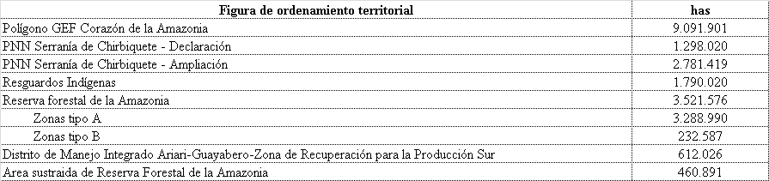

Fuente: PNN-DTAM, 2014

**Figura 1**

**Estado legal del territorio en el área de intervención de Corazón de la Amazonia**

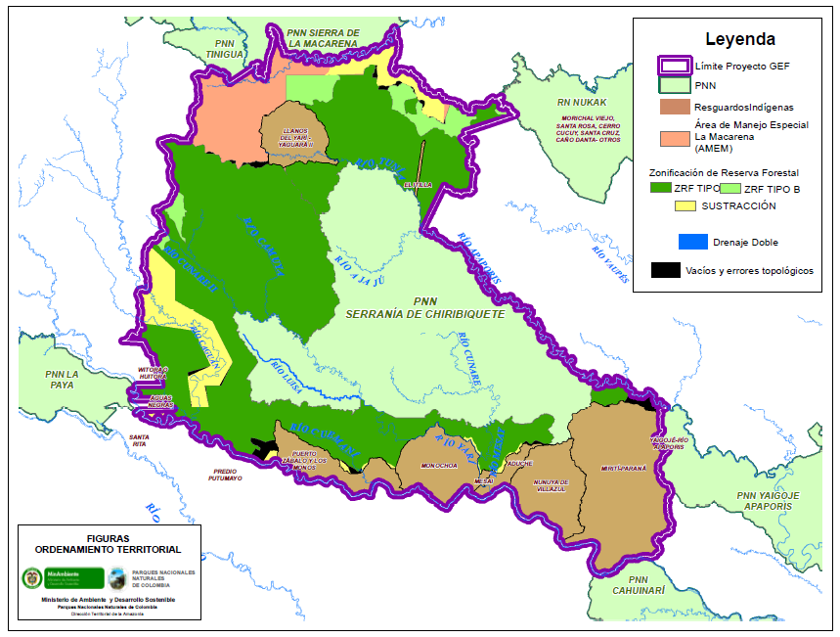

Las actividades orientadas a mejorar la efectividad del manejo y reducir la brecha de financiación de las áreas protegidas tienen como referente el Parque Nacional Natural Serranía de Chiribiquete (PNNSCH) -el cual representa 30% del total del área de intervención- y el área de influencia directa, en los municipios de Calamar, en el Departamento del Guaviare, y Cartagena del Chairá, en el Departamento de Caquetá.

La estrategia orientada a fortalecer las capacidades de autoridades y comunidades para la gobernanza y el control forestal, a partir del monitoreo de bosques y carbono abarca, en toda su extensión, el área de Corazón de la Amazonia, con las respectivas jurisdicciones departamentales y de autoridades ambientales.

Por su parte, las actuaciones dirigidas a garantizar prácticas de uso sostenible del suelo y gobernanza ambiental en los territorios indígenas de la Amazonia,tendrán como escenario los resguardos indígenas que participaron en el proceso de consulta previa que se adelantó con ocasión de la ampliación del Parque Nacional Natural Serranía de Chiribiquete.

Por un lado, los resguardos Puerto Zábalo-Los Monos, Monochoa, Aduche, Nanuya de Villazul, Mesai y Miriti-Paraná, se distribuyen a lo largo del medio río Caquetá, entre los departamentos del Caquetá (municipio de Solano) y Amazonas, en la parte occidental de la cuenca hidrográfica del río Amazonas. El medio río Caquetá es una región relativamente bien conservada en función de su aislamiento y del manejo del bosque por parte de las comunidades indígenas que allí habitan. En su conjunto, suman 2.465 indígenas[7], de las etnias Andoque, Huitoto, Yukuna, Tanimuka, Matapí, Makuna, Cubeo, Cavillarí, Miraña, Letuama, Maku Yauna, Juhup, Muinane y Nonuya.

El otro resguardo, Yaguará II, posee 196 habitantes, de las etnias Pijao, Piratapuyo, Tukano y Nasa. Comparte jurisdicción con los municipios de La Macarena, Departamento del Meta, San Vicente del Caguán, Departamento del Caquetá, y San José del Guaviare, Departamento del Guaviare[8].

El ámbito de referencia para el diseño de nuevas áreas que aseguren el mantenimiento de la conectividad y de la funcionalidad ecosistémica regional, en el marco de las categorías establecidas en el SINAP, así como para los programas sectoriales tendientes a lograr reducciones de largo plazo en deforestación, comprende cerca de 1.500 kilométros2, en el flanco norte y occidental del PNNSCH. Un área en la que es preciso ordenar los impactos acumulativos y sinérgicos que desde ya se anticipan, por tratarse de un área de interés para la actividad hidrocarburífera, que alberga las focos con procesos de deforestación activa más intensos de la Amazonia y del país[9], y donde además está previsto avanzar en la consolidación de los corredores viales de la Iniciativa de Infraestructura Regional de Suramérica.

**Figura 2**

**Posibles ámbitos de interés para el mantenimiento de la conectividad y la funcionalidad ecosistémica regional y el establecimiento de acuerdos sectoriales**

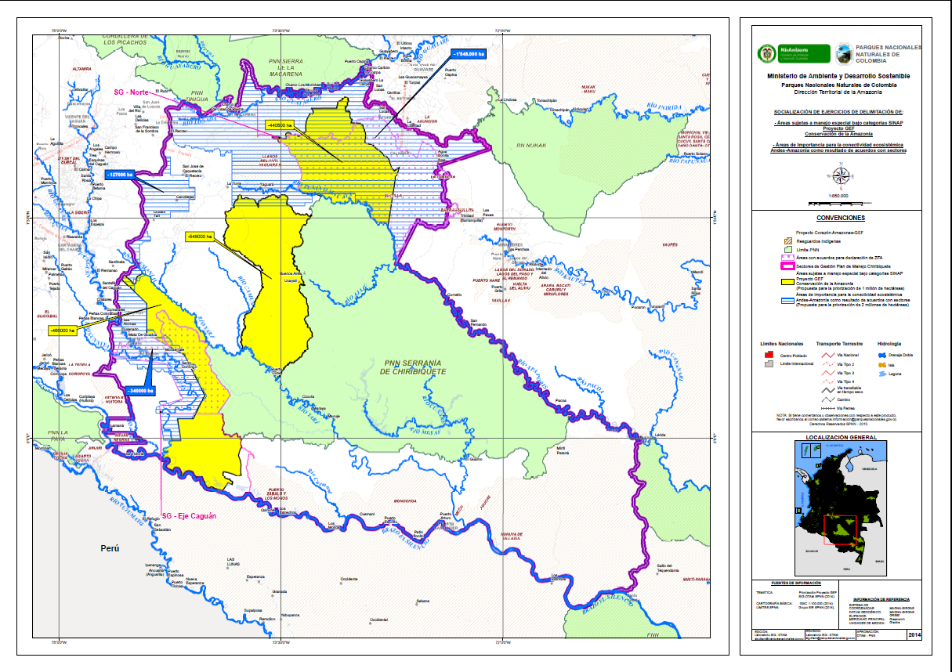

Por último, el área potencial para el establecimiento y encadenamiento de sistemas agroforestales como estrategia de promoción de prácticas sostenibles para la prevención y el control de deforestación por ampliación de la frontera agropecuaria y colonización, asciende a 628.545 hectáreas, 46% en el Departamento del Guaviare, municipios de Calamar y San José, y 53% en el Departamento del Caquetá, municipio de Cartagena del Chairá. El estado legal de estas áreas se detalla en la Tabla 9 y la Figura 3.

**Tabla 9**

**Estado legal de las áreas priorizadas para el establecimiento de**

**sistemas sostenibles de producción, en los departamentos de Guaviare y Caquetá**

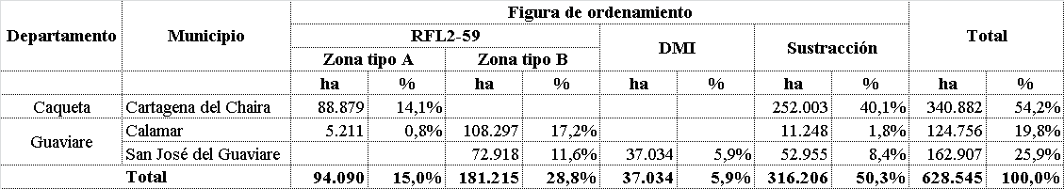

Fuente: SINCHI, 2014

**Figura 3**

**Distribución de las áreas prioritarias para el establecimiento de**

**sistemas agroforestales, según el estado legal del territorio**

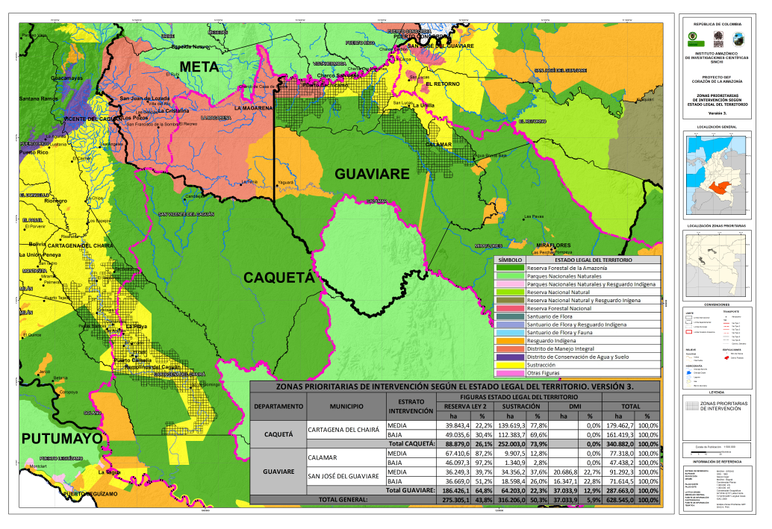

**3. MARCO NORMATIVO E INSTITUCIONAL**

**3.1 Marco legal que orienta el desarrollo de los componentes del proyecto**

En la Tabla 10 se registran las normas y políticas en materia de gestión ambiental, ordenamiento territorial, gestión de la biodiversidad y áreas protegidas, bosques y reserva forestal, cambio climático, gestión ambiental sectorial, pueblos indígenas, patrimonio cultural, sostenibilidad financiera e información y transparencia, que regulan las actividades del Proyecto.

No se identificó ningún acto administrativo del orden municipal, distinto de los planes básicos o esquemas de ordenamiento territorial, que afecte la ejecución de los componentes. Las actividades del proyecto respetarán la zonificación de usos y manejo establecida en dichos instrumentos.

**Tabla 10**

**Marco normativo y de política que orienta el desarrollo de los componentes del Proyecto**

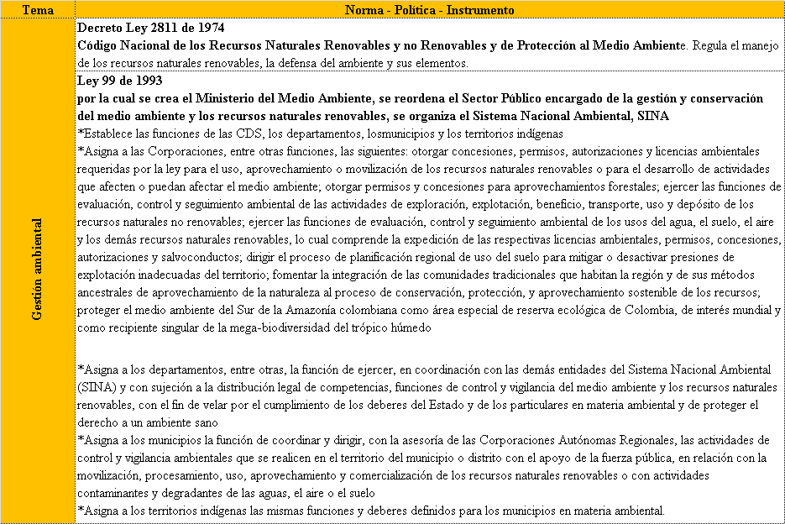

**Tabla 10**

**Marco normativo y de política que orienta el desarrollo de los componentes del Proyecto (continuación)**

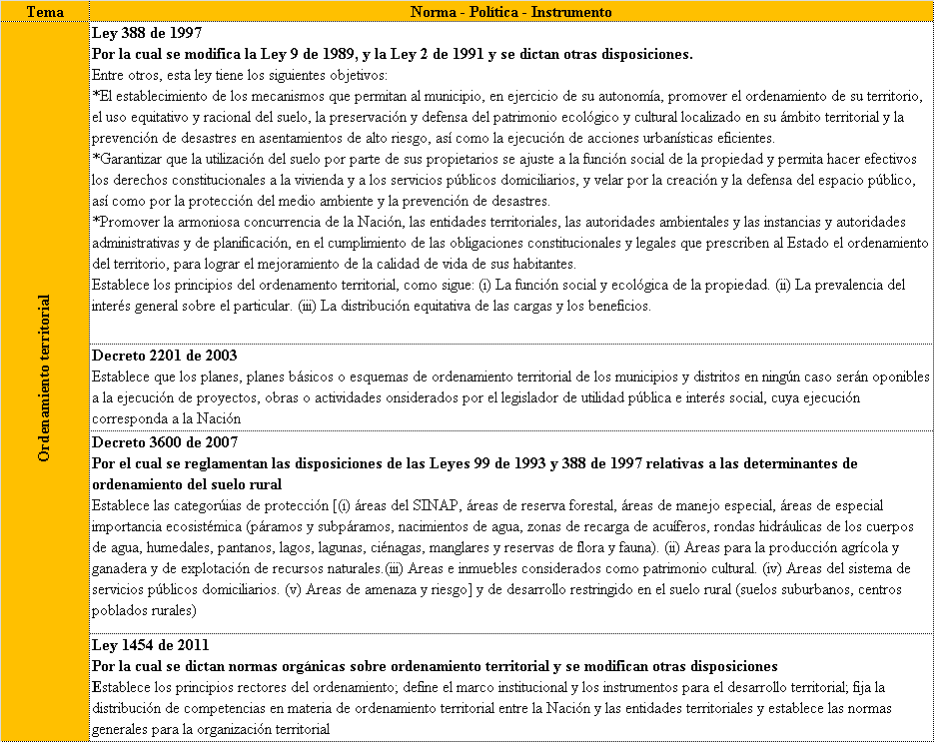

**Tabla 10**

**Marco normativo y de política que orienta el desarrollo de los componentes del Proyecto (continuación)**

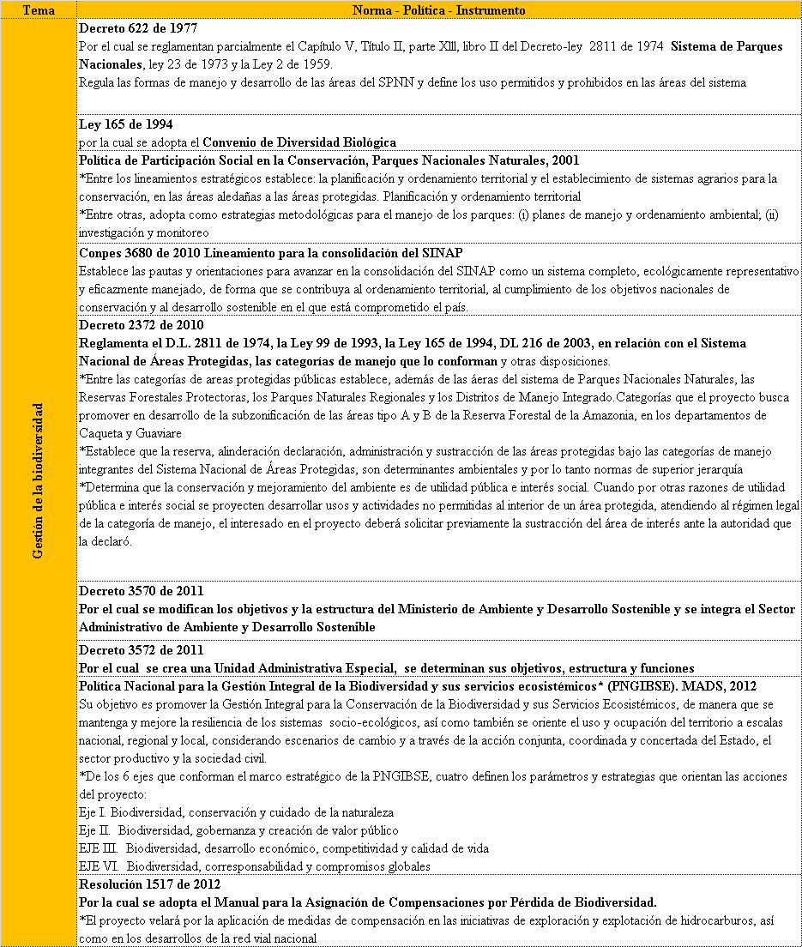

**Tabla 10**

**Marco normativo y de política que orienta el desarrollo de los componentes del Proyecto (continuación)**

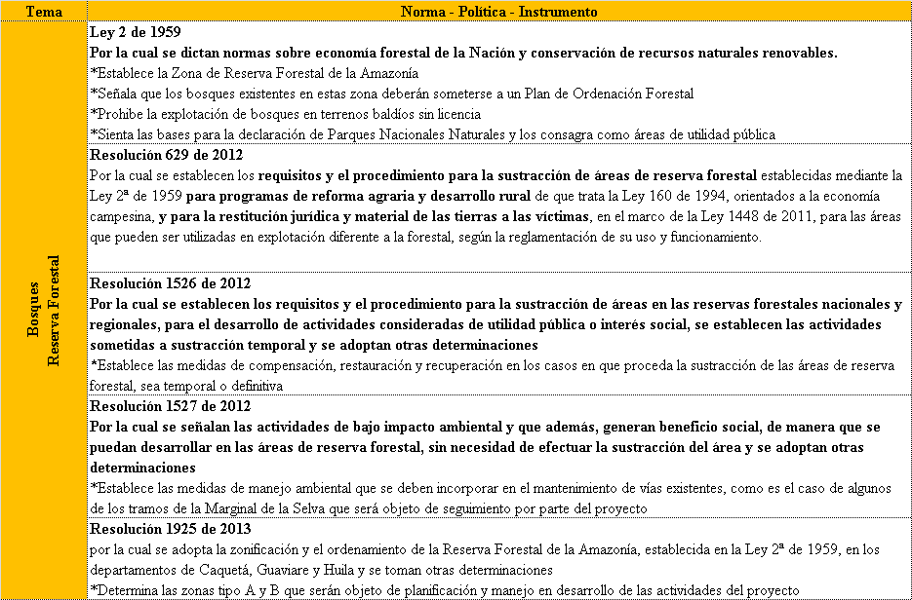

**Tabla 10**

**Marco normativo y de política que orienta el desarrollo de los componentes del Proyecto (continuación)**

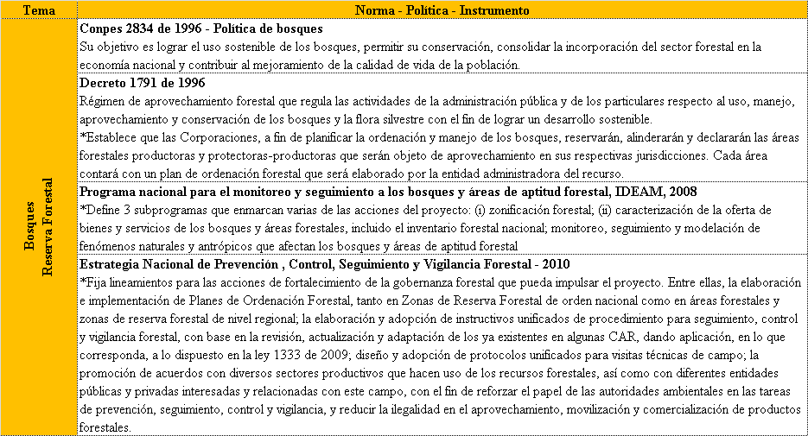

**Tabla 10**

**Marco normativo y de política que orienta el desarrollo de los componentes del Proyecto (continuación)**

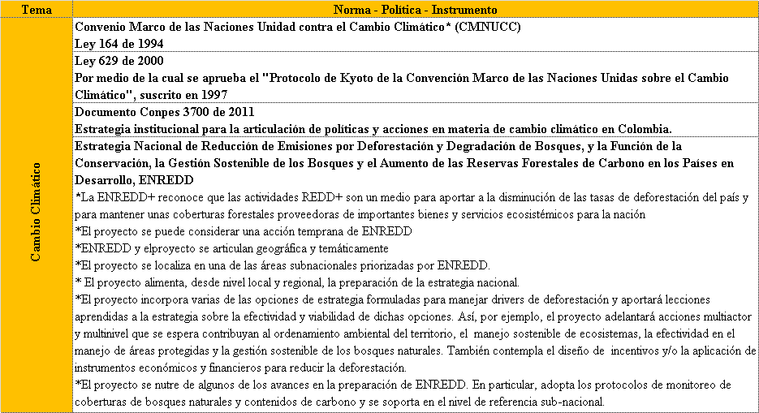

**Tabla 10**

**Marco normativo y de política que orienta el desarrollo de los componentes del Proyecto (continuación)**

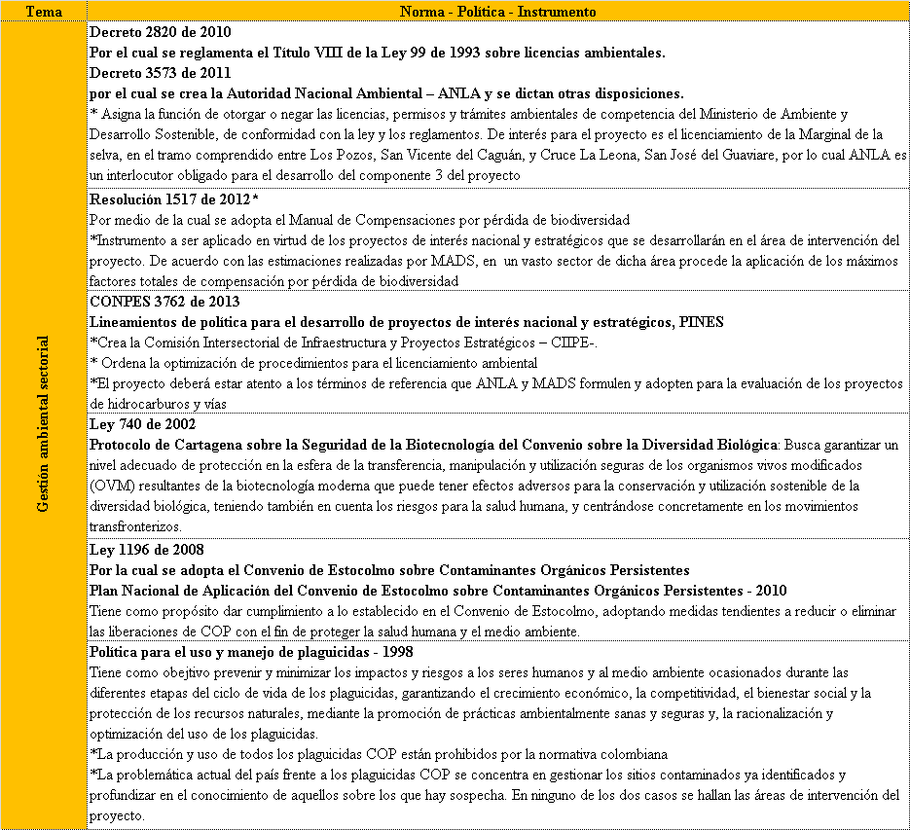

**Tabla 10**

**Marco normativo y de política que orienta el desarrollo de los componentes del Proyecto (continuación)**

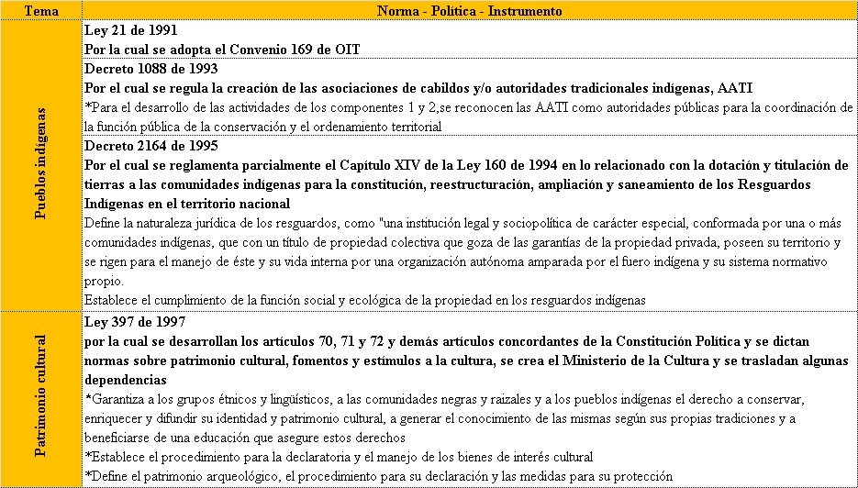

**Tabla 10**

**Marco normativo y de política que orienta el desarrollo de los componentes del Proyecto (continuación)**

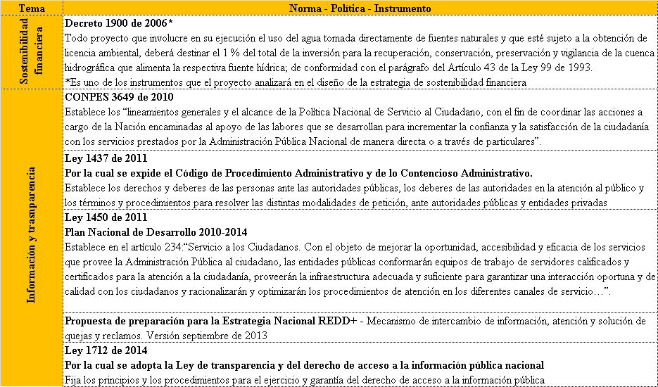

## 3.2. Arreglo institucional para el desarrollo del proyecto

Las entidades que se han asociado para el desarrollo de la iniciativa “Conservación de bosques y sostenibilidad en el Corazón de la Amazonia” son Patrimonio Natural Fondo para la Biodiversidad y Áreas Protegidas (FPN), Ministerio de Ambiente y Desarrollo Sostenible (MADS), Unidad de Parques Nacionales Naturales (PNN), Instituto de Hidrología, Meteorología y Estudios Ambientales de Colombia (IDEAM), e Instituto Amazónico de Investigaciones Científicas SINCHI. A su vez se propiciarán acuerdos de cooperación con Ministerio de Agricultura y Desarrollo Rural (MADR), Ministerio de Transporte (MT), Ministerio de Minas y Energía (MME), Agencia Nacional de Licencias Ambientales (ANLA), Agencia Nacional de Hidrocarburos (ANH), Instituto Nacional de Vías (INVIAS), Corporaciones para el Desarrollo Sostenible del Nororiente Amazónico (CDA) y el Sur de la Amazonia (CORPOAMAZONIA), Gobernaciones de los departamentos de Guaviare y Caquetá, Alcaldías de los municipios de San José, Calamar, San Vicente del Caguán, Cartagena del Chairá y Solano, autoridades indígenas de los resguardos consultados sobre la ampliación de PNN Serranía de Chiribiquete, y organizaciones sociales y de productores de Calamar, San José del Guaviare y Cartagena del Chairá[10].

El arreglo institucional para el desarrollo del proyecto se presenta en la Figura 4.

**Figura 4**

**Arreglo institucional para el desarrollo del proyecto**

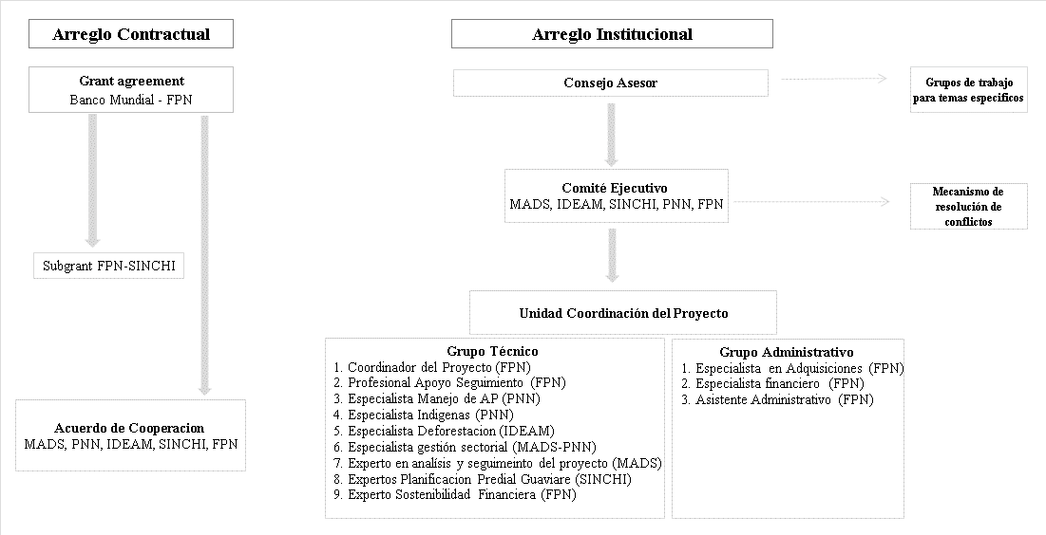

El proyecto contará con el respaldo de un Consejo Asesor. El Consejo estará compuesto por organizaciones de gobierno, organizaciones de la sociedad civil y un representante de los donantes. Su objetivo será brindar orientación política y estratégica, aportar criterios y lineamientos para la toma de decisiones del proyecto, facilitar la coordinación con las políticas sectoriales pertinentes y con las estrategias de cooperación internacional, según lo requiera el desarrollo del proyecto, y procurar su articulación con la “Visión Amazonia”. El Consejo podrá convocar y conformar grupos de trabajo para el análisis de temas particulares, o el diseño de estrategias de intervención

La orientación y supervisión técnica del proyecto estará a cargo del Comité Ejecutivo (CE), integrado por los delegados que designen las principales entidades socias. El Comité promoverá y apoyará la aplicación de las políticas de salvaguarda. FPN ejercerá la Secretaria Técnica del Comité a través del Coordinador del Proyecto. A su vez, le corresponde dar trámite, en segunda instancia, a las reclamaciones de los beneficiarios o a las diferencias que se puedan presentar entre ellos, a través de la instancia de atención y resolución de conflictos que conforme para tal fin.

Por su parte, la Unidad de Coordinación del Proyecto (UCP) será responsable de la planeación operativa; la articulación de las actividades de cada uno de los cuatro componentes del proyecto; la gestión de acuerdos intersectoriales e interinstitucionales para la mejor implementación del proyecto; el seguimiento a la debida aplicación de las salvaguardas[11] y el monitoreo de los indicadores de cumplimiento de las mismas; y el establecimiento de mecanismos locales de participación, planificación y seguimiento del proyecto con los actores claves.

**3.3 Distribución de responsabilidades institucionales**

En el desarrollo de cada uno de los componentes del proyecto participan dos o más de las entidades socias, las cuales, de conformidad con sus funciones y competencias, deben coordinar periódicamente la planeación, ejecución y seguimiento de las actividades correspondientes. A su vez, cada componente vincula un amplio rango de actores de las comunidades campesinas e indígenas, organizaciones sociales y organismos no gubernamentales, así como autoridades indígenas, municipales y departamentales y distintas agencias del gobierno nacional. En la Tabla 11 se puede apreciar la distribución de responsabilidades entre las entidades socias, así como los organismos vinculados al desarrollo de los distintos componentes. En términos de la estrategia social y ambiental del proyecto, se precisan procedimientos y responsabilidades específicas por componente. Éstos se especifican en el capítulo 5.

**Tabla 11**

**Ejecutores y aliados estratégicos por componente**

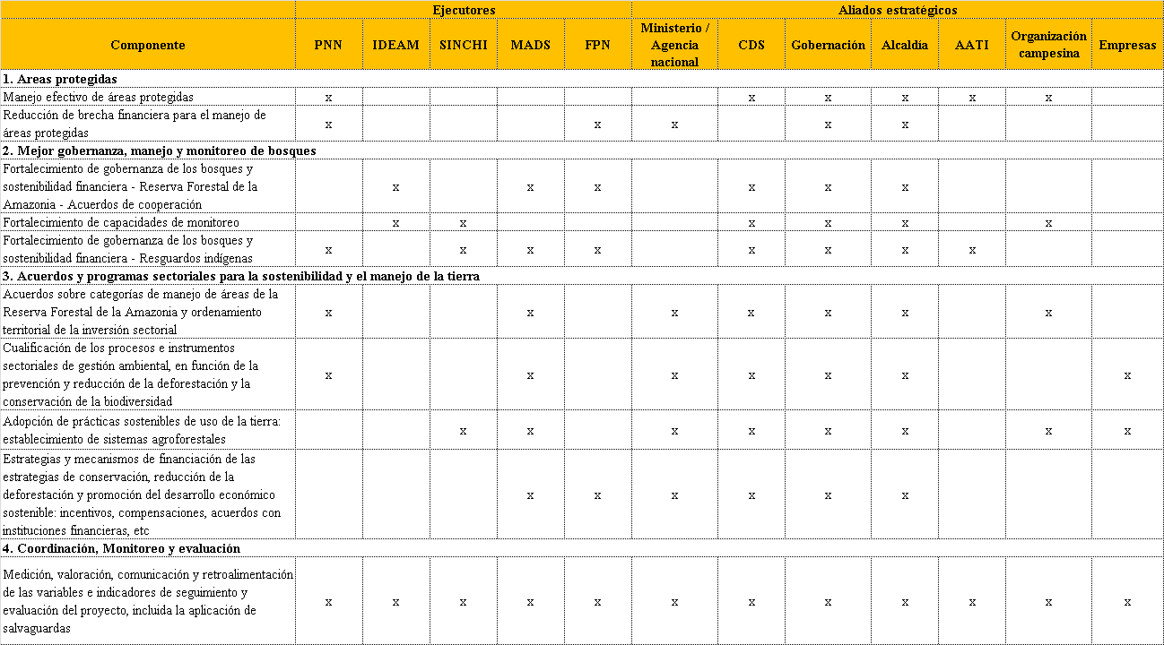

## POLÍTICAS OPERACIONALES AMBIENTALES Y SOCIALES DEL BANCO MUNDIAL APLICADAS AL PROYECTO

El objetivo de las políticas operacionales ambientales y sociales del Banco Mundial es permitir la identificación temprana de posibles riesgos ambientales y posibles vulneraciones de los derechos humanos; mejorar la planificación, diseño e implementación del proyecto, a través de una aplicación rigurosa de la jerarquía de prevención – mitigación y de la participación significativa e informada de las personas o comunidades afectadas y aumentar los impactos económicos, sociales y ambientales positivos de las inversiones. En la Tabla 12 se registran las políticas operacionales que se activan en este proyecto y los instrumentos requeridos para su cabal aplicación.

**Tabla 12**

**Políticas operacionales que orientan el Marco de Gestión Ambiental y Social**

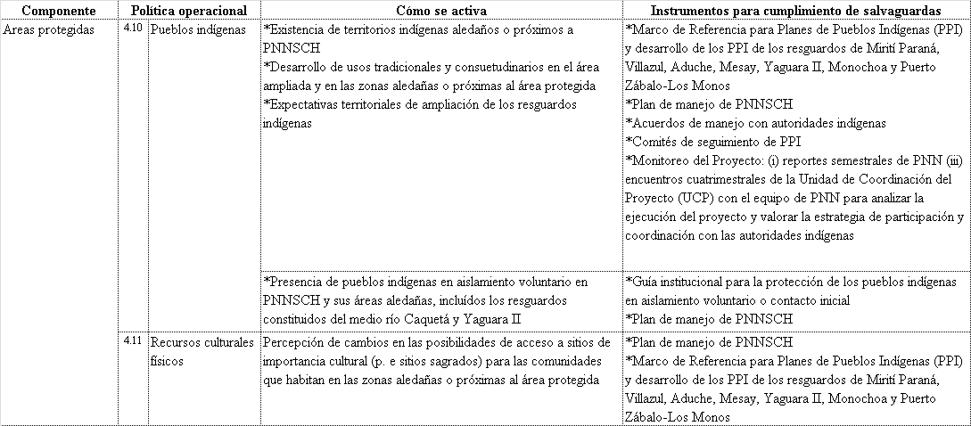

**Tabla 12**

**Políticas operacionales que orientan el Marco de Gestión Ambiental y Social (continuación)**

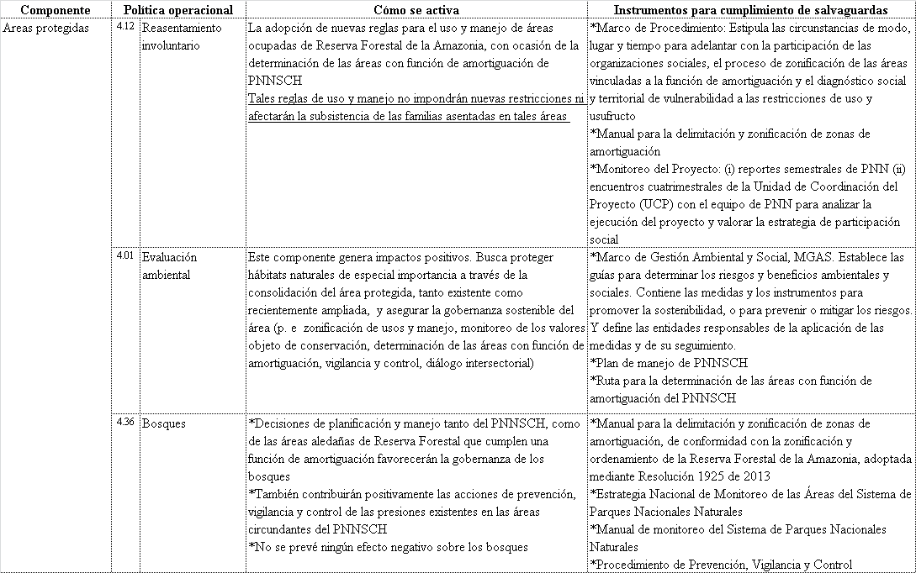

**Tabla 12**

**Políticas operacionales que orientan el Marco de Gestión Ambiental y Social (continuación)**

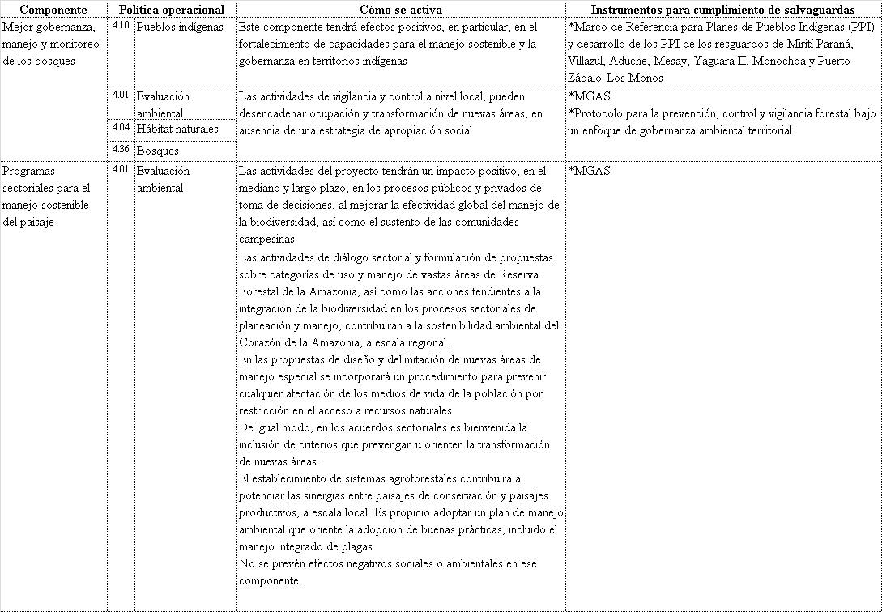

**Tabla 12**

**Políticas operacionales que orientan el Marco de Gestión Ambiental y Social (continuación)**

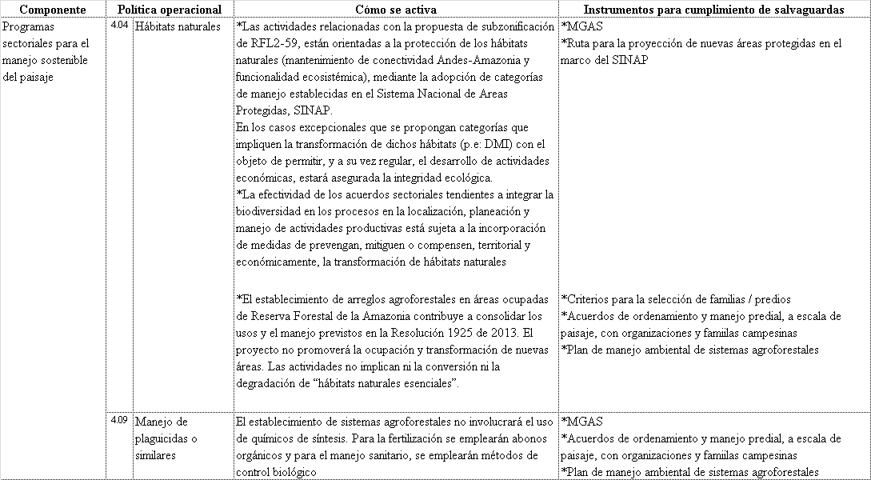

**Tabla 12**

**Políticas operacionales que orientan el Marco de Gestión Ambiental y Social (continuación)**

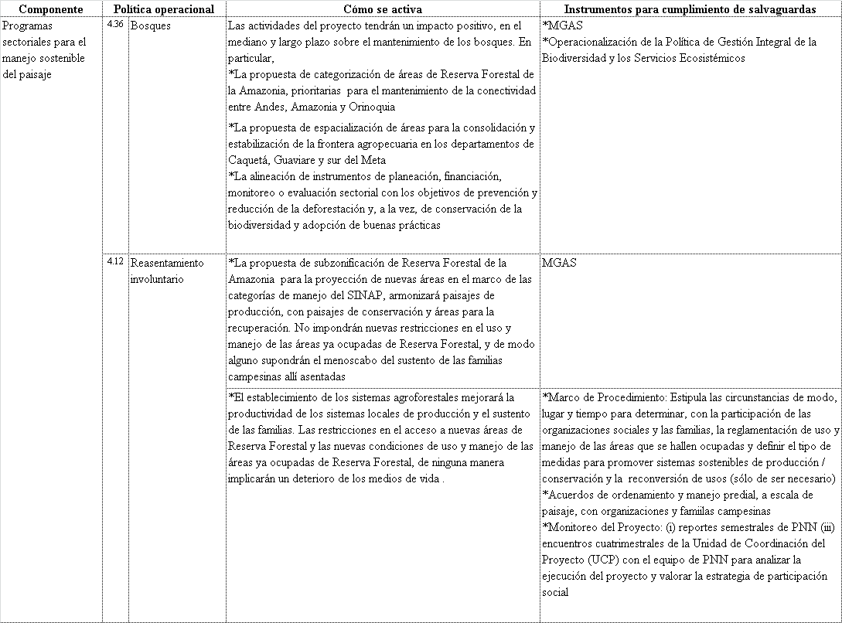

**5. EVALUACIÓN DE IMPACTOS AMBIENTALES Y SOCIALES Y GESTIÓN DE MEDIDAS DE PREVENCION Y MITIGACIÓN**

**5.1 Componente 1- Áreas protegidas**

**5.1.1 Impactos, riesgos y medidas de mitigación**

Este componente no tendrá impactos ambientales ni sociales negativos. Por el contrario, la consolidación del área, recientemente ampliada, aportará múltiples beneficios, como son: (i) la protección del bosque húmedo tropical y con ello, la regulación del clima regional; (ii) el mantenimiento de la capacidad de los ecosistemas para generar la oferta natural demandada por las comunidades locales y por los pueblos indígenas relacionados ancestralmente con el área y asentados fuera de la misma; y (iii) la salvaguarda de la integridad física y ambiental de territorios de Pueblos Indígenas en Aislamiento Voluntario. La zonificación de usos y manejo, el monitoreo e investigación de los valores objeto de conservación, la determinación de las áreas con función de amortiguación, el ejercicio de la autoridad ambiental en coordinación con las entidades competentes y el diálogo intersectorial permitirán avanzar hacia una mejor gobernanza y mayor legitimidad del área.

El Anexo 1 consigna las oportunidades y los riesgos en el desarrollo de este componente. Estos se tomarán en consideración en la preparación del Plan de Manejo y de los planes operativos anuales del PNNSCH. Este componente no promoverá ni facilitará el contacto poblacional o institucional con los PIAV. Para prevenir y mitigar las contingencias por contacto, PNN adoptará la Guía Institucional para la Protección de los Pueblos Indígenas en Aislamiento Voluntario o Contacto Inicial, la cual se incluye en el Anexo 2. En forma similar, incorporará en el Plan de manejo del PNNSCH tanto la zonificación requerida para procurar la intangibilidad del área, como las medidas de salvaguarda que se deriven de la Política pública para la Protección de los Pueblos Aislados o en Contacto Inicial, una vez ésta sea adoptada por el Ministerio del Interior. No menos importante propiciará el diálogo y la coordinación con las autoridades territoriales e indígenas para promover la incorporación de medidas de precaución en su quehacer ordinario.

Tampoco se impondrán nuevas restricciones en el uso y usufructo de recursos naturales, a los ocupantes de la Reserva Forestal de la Amazonia o a las comunidades indígenas de los resguardos que tienen relación con PNNSCH o se encuentran asentadas en su área de influencia. A modo de prevención, se propiciará la participación de ambos actores en el proceso de delimitación, zonificación y reglamentación de las áreas vinculadas a la función de amortiguación. Y de las autoridades indígenas, en las decisiones sobre la estrategia de investigación Para tal fin se atenderán, por un lado, los principios, los criterios y los procedimientos establecidos en el Marco de Referencia para Planes de Pueblos Indígenas (PPI) y desarrollo de los PPI de los resguardos de Mirití Paraná, Villazul, Aduche, Mesay, Yaguara II, Monochoa y Puerto Zábalo-Los Monos. Por otro lado, se dará cumplimiento a los lineamientos del Marco de procedimiento para la prevención y mitigación de restricciones en el acceso a recursos naturales en áreas de Reserva Forestal de la Amazonia (MP) y se desarrollará la ruta definida en los “Lineamientos técnicos para la declaratoria y gestión en zonas amortiguadoras”, el Manual para la Delimitación y Zonificación de Zonas Amortiguadoras, adoptado por PNN, el cual hace parte del MP. Estos instrumentos se incluyen en el Anexo 3, Anexo 4, Anexo 5 y Anexo 6, respectivamente.

Para prevenir los efectos de mediano plazo que pueda desencadenar el ejercicio de la autoridad ambiental, se adoptarán los lineamientos de la Política de Participación Social en la Conservación y su concreción en las actividades tanto de monitoreo de presiones sobre los valores objeto de conservación, como de vigilancia y control. Para tal fin, se observarán las directrices establecidas en la Estrategia Nacional de Monitoreo de las Áreas del Sistema de Parques Nacionales Naturales y se atenderán las orientaciones del Manual de monitoreo del Sistema de Parques Nacionales Naturales y del Procedimiento de Prevención, Vigilancia y Control, documentos que se incorporan, en su orden, en Anexos 7, 8 y 9.

**5.1.2 Instrumentos de gestión ambiental y social requeridos**

Para hacer efectivas las medidas de prevención y mitigación, el desarrollo de este componente se apoya en los siguientes instrumentos de gestión: (i) Plan de Manejo del Parque Nacional Natural Serranía de Chiribiquete; (ii) Guía Institucional para la Protección de los Pueblos Indígenas en Aislamiento Voluntario o Contacto Inicial; (iii) Marco de Referencia para Planes de Pueblos Indígenas (PPI) y desarrollo de los PPI de los resguardos de Mirití Paraná, Villazul, Aduche, Mesay, Yaguara II, Monochoa y Puerto Zábalo-Los Monos; (iv) Marco de procedimiento para la prevención y mitigación de restricciones en el acceso a recursos naturales en áreas de Reserva Forestal de la Amazonia (MP); (v) Lineamientos técnicos para la declaratoria y gestión en zonas amortiguadoras; (vi) Manual para la Delimitación y Zonificación de Zonas Amortiguadoras; (vii) Estrategia Nacional de Monitoreo de las Áreas del Sistema de Parques Nacionales Naturales; (viii) Manual de Monitoreo del Sistema de Parques Nacionales Naturales; y (ix) Procedimiento de Prevención, Vigilancia y Control.

PNN es responsable de la cabal aplicación de estos instrumentos, para lo cual efectuará las previsiones necesarias en la programación semestral de actividades que someterá a consideración y aprobación de la UCP y del CE. De igual modo, bajo la orientación de la UCP debe participar en el monitoreo de la eficacia de las salvaguardas.

### 5.2 Componente 2: Mejor gobernanza, manejo y monitoreo forestal

**5.2.1 Impactos, riesgos y medidas de mitigación**

El efecto neto de este componente es una mayor y mejor coordinación de la función pública de la conservación y el manejo sostenible a escala regional y una reducción de la brecha de capacidades institucionales para una eficaz y efectiva gobernanza de los bosques. Especial consideración merece el papel que en ello juega la promoción de los derechos colectivos de los pueblos indígenas que se relacionan con el PNNSCH y, en particular, de los derechos territoriales y ambientales; el derecho a la autodeterminación y el gobierno propio; y el derecho al reconocimiento y respeto de los conocimientos tradicionales.

Para promover las oportunidades descritas, la gestión se apoyará en el establecimiento de Acuerdos de cooperación con las Corporaciones para el Desarrollo Sostenible y las autoridades territoriales para el fortalecimiento de la gobernanza forestal, así como en el Protocolo para la prevención y control de la deforestación, el cual será convenido por y entre los integrantes del Comité de Control y Vigilancia, con la asistencia técnica de MADS e IDEAM, en el primer año de operación del proyecto. De igual forma, se dará plena aplicación al Marco de Referencia para Planes de Pueblos Indígenas (PPI) y desarrollo de los PPI de los resguardos de Mirití Paraná, Villazul, Aduche, Mesay, Yaguara II, Monochoa y Puerto Zábalo-Los Monos.

El Anexo 10 consigna las oportunidades y los riesgos en el desarrollo de este componente. Para prevenir la ocupación y transformación de nuevas áreas que puedan desencadenar las actividades de vigilancia y control a nivel local, MADS, con el apoyo de las entidades socias, vinculará a las CDS y a las autoridades territoriales, indígenas y de policía y a una amplia base de actores sociales, al diseño, implementación y seguimiento de un Protocolo para la prevención, control y vigilancia forestal bajo un enfoque de gobernanza ambiental territorial. Para este fin, MADS incorporará las medidas sugeridas con ocasión del análisis de riesgos.

**5.2.2 Instrumentos de gestión ambiental y social requeridos**

Para hacer efectivas las medidas de prevención y mitigación, el desarrollo de este componente se apoya en los siguientes instrumentos de gestión: (i) Marco de Referencia para Planes de Pueblos Indígenas (PPI) y desarrollo de los PPI de los resguardos de Mirití Paraná, Villazul, Aduche, Mesay, Yaguara II, Monochoa y Puerto Zábalo-Los Monos; (ii) Protocolo para la prevención, control y vigilancia forestal bajo un enfoque de gobernanza ambiental territorial.

PNN y MADS son las responsables de la cabal aplicación de estos instrumentos, para lo cual efectuarán las previsiones necesarias en la programación semestral de actividades que someterán a consideración y aprobación de la UCP y del CE. De igual modo, bajo la orientación de la UCP, participarán en el monitoreo de la eficacia de las salvaguardas.

### 5.3 Componente 3. Programas sectoriales para la sostenibilidad y el manejo de la tierra

**5.3.1 Impactos, riesgos y medidas de mitigación**

Las actuaciones en materia de planificación de usos de la tierra y ordenamiento territorial de la inversión a escala regional, integración de la biodiversidad en los procesos públicos y privados de toma de decisiones, y mejoramiento de los medios de vida de las comunidades campesinas, tendrán un impacto positivo, en el corto, mediano y largo plazo en la sostenibilidad ambiental del Corazón de la Amazonia. Se aumentará la efectividad global del manejo de la biodiversidad, se reducirán las presiones sobre sobre los territorios que sustentan la conservación de la biodiversidad y se asegurarán disminuciones significativas de largo plazo de la deforestación.

Las actividades de diálogo sectorial y formulación de propuestas sobre categorías de uso y manejo de la RFA, aumentarán la protección de bosques y hábitats naturales (mantenimiento de conectividad Andes-Amazonia y funcionalidad ecosistémica), a escala regional. Por su parte, el establecimiento de sistemas agroforestales contribuirá a potenciar las sinergias entre paisajes de conservación y paisajes productivos, a escala local, y mejorará la productividad de los sistemas locales de producción.

En el Anexo 11 se consignan las oportunidades y los riesgos en el desarrollo de este componente. Para prevenir la afectación de los medios de vida de la población por restricción en el acceso a recursos naturales y la exacerbación de conflictos por uso, ocupación y tenencia por superposición de intereses sectoriales y sociales, con ocasión de la sub-zonificación de RFA, se adoptarán los lineamientos en establecidos en el Marco de procedimiento para la prevención y mitigación de restricciones de acceso a recursos naturales en áreas de Reserva Forestal de la Amazonia (MP) y se implementarán los mecanismos de diálogo, intercambio de intercambio de información y concertación definidos en este MGAS. De igual modo, se conjugarán categorías de uso sostenible y restauración con categorías de preservación, en el proceso de ordenamiento ambiental, atendiendo los criterios rectores de la Ruta de apropiación social, diseño y sustentación de áreas para la conectividad y la funcionalidad ecosistémica en la Reserva Forestal de la Amazonía - Guía para la declaratoria de nuevas áreas en el Sistema Nacional de Áreas Protegidas (Anexo 12).

Por su parte para prevenir y modular los efectos que sobrevienen con la transformación cultural de los modos de subsistencia y promover el mejoramiento de los medios de vida, se realizará una valoración inicial de la sostenibilidad de los sistemas de producción en términos de estabilidad social y apoyo institucional. Para ello se seguirán las pautas del “Marco conceptual y metodológico para la evaluación de la sostenibilidad de sistemas productivos” (Anexo 13) y se diligenciará el “Formulario para la Generación de indicadores de sustentabilidad” (Anexo 14), con base en el procesamiento de los resultados de la “Encuesta de caracterización predial y tipificación de sistemas productivos en las áreas de baja y media intervención de los municipios de Calamar, San José del Guaviare y Cartagena del Chairá” (Anexo 15). Además de conocer el estado de cosas, esta línea de base será muy útil para orientar los acuerdos de cooperación con las autoridades ambientales (CDA y Corpoamazonia) y territoriales (Gobernación y Alcaldía), así como con las agencias del gobierno nacional (MADR, MCIT).

En forma complementaria, se suscribirá un “Acuerdo de voluntades para la conservación y la sostenibilidad” con las familias vinculadas al establecimiento de arreglos agroforestales” (Anexo 16), con el propósito de vincular al conjunto de destinatarios a la planificación, ejecución, seguimiento y evaluación de actividades, de modo que se puedan realizar ajustes de diseño y método sobre la marcha.

En relación con los efectos ambientales en las funciones de mantenimiento de suelo, agua y servicios agropecuarios, se adoptará un enfoque de manejo predial integrado cuyos pilares son la adecuada selección de familias-predios, con base en un conjunto de criterios que privilegian la acción colectiva coordinada (Anexo 17), y el proceso participativo de planificación predial a escala de paisaje (Anexo 18), orientado a la sostenibilidad de los sistemas de producción. En adición, se desarrollará el “Procedimiento técnico para la implementación y seguimiento” (Anexo 19) y se atenderán, una a una, las indicaciones de la “Guía ambiental para la implementación de sistemas agroforestales” (Anexo 20).

Por último, se hará una medición pre y post de los indicadores de impactos ambientales y sociales de las actividades de implementación y de la adopción de buenas prácticas, para determinar la efectividad de las medidas de prevención y mitigación (Anexo 21, Anexo 22).

**5.3.2 Instrumentos de gestión ambiental y social requeridos**

La gestión ambiental y social de este componente se apoya en los siguientes instrumentos:

1. Marco de procedimiento para la prevención y mitigación de restricciones en el acceso a recursos naturales en áreas de Reserva Forestal de la Amazonia
2. Lineamientos técnicos para la declaratoria y gestión en zonas amortiguadoras
3. Manual para la Delimitación y Zonificación de Zonas Amortiguadoras
4. Estrategia Nacional de Monitoreo de las Áreas del Sistema de Parques Nacionales Naturales
5. Manual de monitoreo del Sistema de Parques Nacionales Naturales
6. Procedimiento de Prevención, Vigilancia y Control
7. Oportunidades y riesgos en el desarrollo del componente “Mejor gobernanza, manejo y monitoreo de bosques”
8. Oportunidades y riesgos en el desarrollo del componente “Acuerdos sectoriales para un manejo sostenible del paisaje”
9. Guía para la Declaratoria de Nuevas Áreas y Ampliaciones en el Sistema Nacional de Áreas Protegidas
10. Marco conceptual y metodológico para la evaluación de sostenibilidad de los sistemas productivos
11. Formulario para la generación de indicadores de sustentabilidad de los sistemas productivos
12. Encuesta de caracterización predial para tipificar los sistemas productivos en en las áreas de baja y media intervención de San José del Guaviare, Calamar y Cartagena del Chairá
13. Acuerdo de voluntades para la conservación y la sostenibilidad con las familias vinculadas al establecimiento de arreglos agroforestales a conservación y la sostenibilidad
14. Criterios de selección de familias-predios para el desarrollo de la estrategia de promoción de prácticas sostenibles para la prevención y el control de deforestación por ampliación de la frontera agropecuaria y colonización
15. Lineamientos para la planificación predial participativa
16. Procedimiento técnico para la implementación y seguimiento de sistemas agroforestales.
17. Guía ambiental para la implementación de sistemas agroforestales.
18. Guía para la evaluación de impactos y el chequeo de buenas prácticas en la implementación de sistemas agroforestales.
19. Formato para la identificación y valoración de impactos en la implementación de sistemas agroforestales.

PNN, SINCHI y MADS son las responsables de la cabal aplicación de estos instrumentos, para lo cual efectuarán las previsiones necesarias en la programación semestral de actividades que someterán a consideración y aprobación de la UCP y del CE. De igual modo, bajo la orientación de la UCP, participarán en el monitoreo de la eficacia de las salvaguardas.

1. **PROCEDIMIENTOS Y MECANISMOS DE COMUNICACIÓN, PARTICIPACIÓN, ATENCIÓN DE PETICIONES Y RECLAMOS, RESOLUCIÓN DE CONFLICTOS Y MONITOREO Y RETROALIMENTACIÓN**

El proyecto ha previsto cinco ámbitos para la divulgación y la interacción con los beneficiarios y actores interesados. Ellos son: diagnóstico social y consulta para el diseño del proyecto; divulgación de MGAS, PPI y MP; intercambio de información, diálogo y concertación para la implementación de las actividades del proyecto; atención de peticiones y reclamos y resolución de conflicto**s;** seguimiento y retroalimentación**.** Estas líneas de acción se describen a continuación.

*Diagnóstico social y consulta para el diseño del proyecto*

Para aportar elementos de juicio y orientación para el diseño e instrumentación del proyecto, se efectuó un diagnóstico socio-ambiental y una propuesta de estrategia operativa, la cual fue retroalimentada por actores clave. El diagnóstico permitió además identificar las políticas de salvaguarda social y ambiental del Banco Mundial aplicables al proyecto, cuyo cumplimiento es obligatorio en todos sus proyectos y que son asimismo un requisito para la obtención del financiamiento del GEF. A partir de estos resultados y siguiendo los lineamientos de las salvaguardas aplicables se prepararon los instrumentos correspondientes para su cumplimiento, como son MGAS, PPI y MP. Los lineamientos correspondientes estarán incluidos en el Manual de Operaciones del proyecto.

El diagnóstico estuvo enfocado en la caracterización socioeconómica de los municipios del áreas de influencia del PNNSCH y de los resguardos vinculados al proceso de ampliación del área protegida; la revisión del proceso y los resultados de la consulta previa adelantada con ocasión de la ampliación del PNNSCH; la caracterización de los motores de deforestación en los municipios de San José y Calamar en el Guaviare; la caracterización de los sistemas de producción en los departamentos de Caquetá y Guaviare; la construcción de una tipología de estratos de intervención para entender los procesos de ocupación del territorio y la transformación de los ecosistemas amazónicos; la revisión de recomendaciones y elementos sobresalientes para justificar políticas y planear opciones – actividades REDD en la Amazonia; la definición de criterios ambientales de análisis para la planeación de la vía Marginal de la Selva..

Las consultas se realizaron en Bogotá y en los departamentos de Caquetá y Guaviare, a través de las convocatorias realizadas por MADS, SINCHI y PNN. En los 4 eventos realizados[12] se contó con la participación de personas, entre autoridades nacionales, departamentales y municipales, representantes de organizaciones con experiencia en la gestión ambiental y delegados de organismos de cooperación internacional. Las opiniones de los participantes fueron documentadas e integradas al diseño del proyecto, así como al MGAS, PPI y MP. Estos dos últimos instrumentos detallan las opiniones vertidas y su incorporación en los componentes del proyecto.

*Divulgación del Marco de Gestión Ambiental y Social*

El MGAS, los PPI y el MP, así como los informes de evaluación social de los municipios y de los resguardos indígenas del área del proyecto, se encuentran disponibles en las páginas de internet de FPN, PNN y SINCHI. Estos documentos también les fueron suministrados a las autoridades ambientales y territoriales, así como a las autoridades indígenas de los resguardos vinculados al proyecto.

*Intercambio de información, diálogo y concertación para la implementación de las actividades del proyecto*

La participación social en el proyecto se inscribe en el marco jurídico-institucional que determina los mecanismos disponibles para el ejercicio del derecho a la participación, en los distintos niveles de incidencia: información, diálogo y concertación o coordinación de la función pública (según se trate de comunidades y organizaciones campesinas o de autoridades indígenas, ambientales o territoriales).

El proceso de participación que emana de los distintos niveles o grados de incidencia se mantendrá a lo largo de la ejecución del proyecto, para retroalimentar el diseño de las actividades y la planeación operativa de las mismas, como también para propiciar una mayor apropiación y sostenibilidad de las estrategias y los resultados del proyecto. En las líneas que siguen se establecen los ámbitos e instancias de participación establecidas para el desarrollo de cada uno de los componentes del proyecto.

El Componente 1 involucra procesos de participación en tres ámbitos complementarios: la formulación del plan de manejo, la planeación, ejecución y evaluación de las estrategias de manejo (monitoreo e investigación; prevención, vigilancia y control), y la determinación de las áreas vinculadas a la función de amortiguación del área protegida. En el primer caso, se prevén ejercicios de información, diálogo y retroalimentación con las organizaciones campesinas, como también con las autoridades territoriales, ambientales e indígenas. En el segundo caso, se diseñara y pondrá en marcha una estrategia de articulación con distintos actores que implicará la construcción de consensos, la coordinación de acciones entre entidades públicas bajo los criterios de complementariedad, concurrencia y subsidiaridad y la colaboración público-pública. En el tercer ámbito, se desarrollará una estrategia de coordinación interinstitucional con las autoridades ambientales, territoriales e indígenas de la mano con la construcción de consensos con las comunidades y organizaciones campesinas asentadas en áreas de interés ambiental (para fines de amortiguación y conectividad), de conformidad con la ruta definida para tal fin. El modelo de gestión que se adopte para el manejo del área protegida, determinará en su momento la cantidad y la naturaleza precisa de los actores sociales que participarán en este último ámbito.

En el componente 2, con la consolidación y divulgación pública de los reportes periódicos de deforestación del SNMBYC, se avanzará hacia el establecimiento de instancias de participación y coordinación para (i) la definición e implementación de los protocolos de vigilancia y control de la deforestación con un enfoque de gobernanza democrática; y (ii) la definición e implementación del plan de fortalecimiento de las autoridades ambientales para la gobernanza forestal. Una de dichos instancias es el Comité Regional de Prevención, Control y Vigilancia Forestal. En adición, con recursos de contrapartida, se diseñará y promoverá una experiencia de monitoreo comunitario, con la participación de comunidades y organizaciones campesinas.

De otra parte, este componente incluye un amplio ejercicio de participación de las autoridades y comunidades indígenas orientado a fortalecer la gobernanza ambiental en los resguardos indígenas. En estos territorios colectivos, el ejercicio de la participación se inscribe en el contexto más amplio del derecho a la autonomía de los pueblos indígenas. Es decir, el derecho a decidir sobre sus propias prioridades de desarrollo económico, social y cultural[13]. En consonancia con ello, el proyecto ha incorporado las siguientes medidas para promover, de la manera más amplia posible, la inclusión de los pueblos indígenas en la toma e implementación de las decisiones:

* Fortalecimiento de mecanismos interculturales que permitan la concertación, e implementación de acuerdos y la superación de diferencias.
* Concertación de los planes y las agendas de implementación con las autoridades de cada uno de los resguardos.
* Conformación y reglamentación conjunta de Comités de Seguimiento, articulados a los Comités Indígenas de Territorio de las autoridades indígenas, para definir mecanismos interculturales de toma de decisiones y acciones de monitoreo y evaluación que garanticen el cumplimiento de los acuerdos.
* Dotación del Comité de Seguimiento con funciones y mecanismos para la superación de controversias y la construcción de consensos entre las partes vinculadas al proyecto.
* Apoyo de PNN a los procesos de fortalecimiento de las instituciones indígenas y el ejercicio del gobierno propio para la gobernanza ambiental, mediante la consolidación de los Planes de Vida y/o Planes de Ordenamiento Territorial y/o Manejo Ambiental.
* Consolidación del ejercicio de coordinación entre autoridades ambientales y autoridades indígenas públicas de carácter especial, mediante la definición de acuerdos de manejo y criterios para la gestión de proyectos, la promoción de una atención integral y coordinada de las entidades públicas competentes y la promoción de procesos de interlocución regional entre autoridades indígenas.

Las instancias indígenas reconocidas por PNN para adelantar los procesos de información, diálogo, concertación y coordinación de la función pública de la conservación y el ordenamiento ambiental son (i) las autoridades tradicionales (maloquero, chamán y consejo de ancianos); (ii) las autoridades político-administrativas (tanto capitanes y cabildos como las Asociaciones de Autoridades Tradicionales Indígenas, AATI[14]); y figuras complementarias de liderazgo[15].

En la memoria explicativa de PPI se describen en detalle los principios propuestos para la definición del protocolo de relacionamiento y participación, como también las acciones previstas para el fortalecimiento de los Comités de Seguimiento, en tanto escenarios de diálogo, concertación y resolución de conflictos.

En el Componente 3, el proceso de diseño de nuevas áreas irá acompañado por un lado, de mesas de trabajo con las autoridades ambientales y territoriales, así como de delegados de las distintas agencias gubernamentales que respaldan cambios en el uso del suelo. Por otro lado, se apoyará en ejercicios de diálogo, intercambio de información y concertación con las organizaciones sociales que poseen estrecha relación con los territorios vinculados. De igual forma se procederá para la construcción de la propuesta de estabilización de la frontera agropecuaria y ordenamiento de la inversión sectorial, en los departamentos de Caquetá, Guaviare y sur del Meta.

A su vez, la estrategia de promoción de prácticas sostenibles para la prevención y el control de deforestación por ampliación de la frontera agropecuaria y colonización incorporará procedimientos de consulta, diálogo y concertación en distintos momentos y espacios.

La selección de las veredas, predios y familias supone un ejercicio de concertación institucional y social, en dos niveles. Primero, con las organizaciones sociales y luego con las familias propietarias. Con las Juntas de Acción Comunal será preciso suscribir un “Pacto territorial de buenas prácticas de prevención y reducción de la deforestación” para el área de su jurisdicción, cuyos términos serán previamente acordados con las autoridades ambientales y territoriales. De igual modo, con ellas se deberán revisar y ajustar los criterios propuestos para la selección de los predios-familias. Con cada una de las familias, se suscribirá un acuerdo, en el cual declaran compartir los propósitos del proyecto y asumir un conjunto de compromisos y deberes para el cabal desarrollo de las actividades.

En las fases de diseño, implementación y monitoreo del establecimiento de sistemas agroforestales se mantendrán los espacios de consulta, diálogo y concertación tanto con las familias, como con las organizaciones. En el momento que se avance hacia la formación de la cadena de valor, se vincularán al proceso las organizaciones de productores.

*Gestión de peticiones y reclamos y resolución de conflictos*

El procedimiento de gestión de solicitudes, quejas y reclamos, SQR tiene por objeto asegurar la atención debida a los requerimientos elevados por los interesados y en particular, por las comunidades vinculadas al proyecto y promover la mejora continua de los procedimientos establecidos para el desarrollo de las actividades.

El procedimiento de gestión de solicitudes, quejas y reclamos se rige por un conjunto de criterios operativos. Primero, se dispone de múltiples canales de acceso, los cuales serán difundidos entre los interesados (persona a persona, teléfono, correo electrónico, página web). Segundo, **c**uenta con procedimientos claros y plazos para dar respuesta a los interesados y respeta la confidencialidad cuando sea necesario. Tercero, reconoce y se apoya en los mecanismos tradicionales legítimos de aclaración de inconformidades y resolución de conflictos, para las actuaciones en las veredas y los resguardos indígenas. Y por último, produce informes periódicos sobre el desempeño de los mecanismos establecidos y sus resultados y los comparte con las entidades, organizaciones y comunidades participantes.

El procedimiento se activa con la radicación, verbal o escrita, de una solicitud[16], queja[17] o reclamo ante alguna de las entidades socias del proyecto, por medios electrónicos, correspondencia física, o persona a persona con el equipo en campo.

Para facilitar la solución de posibles controversias y atender reclamos, el proyecto tendrá los siguientes mecanismos:

a. Acceso de primera instancia.La UCP tendrá a su cargo el cumplimiento de salvaguardas. Es la primera instancia de atención de SQR. Como responsable del seguimiento del proyecto, la UCP contará con información actualizada que facilitará la atención de SQR. En los resguardos indígenas, la primera instancia de atención de SQR, será el Comité de Seguimiento. En todo caso, éste informará a la UCP de las SQR que reciba y del trámite dado a las mismas.

b. Instancia de conocimiento por tipo de SQR. En caso de SQR relacionados con la programación o la ejecución de las actividades del proyecto, el interesado podrá contactar directamente, en cualquier momento, a cualquiera de los miembros de las entidades socias integrantes de la Unidad de Coordinación del Proyecto, quienes recibirán y tramitarán la solicitud. En los resguardos indígenas, contactarán a los miembros del Comité de Seguimiento que éste designe. En todos los casos, es de obligatorio cumplimiento informar lo correspondiente a la Coordinación del Proyecto, para asegurar la consolidación de la información, efectuar el seguimiento y retroalimentar la ejecución del proyecto. Para ello, el integrante de la UCP efectuará el registro de la solicitud o reclamo y de la respuesta o solución dada, en la plantilla diseñada para tal fin.

Si el reclamo está relacionado con la falta de coordinación interinstitucional, el integrante de la UCP que reciba la inquietud, la llevará a la Unidad de Coordinación del Proyecto. El (la) Coordinador(a) informará a los directores de las entidades correspondientes.

Si el reclamo está relacionado con el manejo administrativo y de recursos del proyecto y la UCP no puede resolverlo, el(la) Coordinador(a) de la UCP lo presentará al CE.

Por último, si el reclamo está relacionado con la Coordinación, éste podrá presentarse directamente al Director de Patrimonio Natural. Este expondrá el caso en el CE e informará al peticionario o reclamante la solución dada.

c. Procedimientos**.** Las SQR deberán quedar documentadas, inclusive en aquellos casos en los cuales se presentan de manera verbal. Para el primer y segundo caso antes descritos, los integrantes de la UCP tendrán un plazo máximo de cinco días hábiles para dar respuesta a las SQR. En los dos últimos casos, dicho término se ampliará a diez días hábiles. En caso de que la complejidad del asunto lo amerite, podrá ampliarse dicho término, lo cual se comunicará por escrito al respectivo peticionario. La respuesta se deberá comunicar al peticionario a través de los medios que él mismo hubiese puesto a disposición (comparecencia personal, remisión por servicio postal, correo electrónico, etc)

La Coordinación General llevará una bitácora de las SQR. El estatus de los reclamos y peticiones será presentado en las sesiones ordinarias de la UCP. De igual modo, la Coordinación del Proyecto pondrá en conocimiento de los mismos al Comité Ejecutivo, en sus sesiones ordinarias.

La descripción del procedimiento a seguir, con los contactos a los cuales dirigir los reclamos, estarán contenidos en el Manual de Operaciones, el cual estará disponible en la página de internet del proyecto, en Patrimonio Natural.

En las reuniones y talleres de programación y seguimiento que se realicen con las entidades, organizaciones y comunidades, la UCP informará a los participantes de los mecanismos y procedimientos de gestión de SQR y de las actuaciones adelantadas en este terreno. De igual modo, consultará el nivel de satisfacción de los distintos actores interesados, a través del mecanismo que se convenga por y entre las entidades socias y documentará los resultados. Lo propio efectuará el Comité de Seguimiento en los resguardos indígenas. En los talleres semestrales de evaluación y programación, la UCP analizará el consolidado de SQR y los resultados de las consultas sobre satisfacción. Este análisis se incluirá en los informes del proyecto en la sección de salvaguardas. De ellos tendrá conocimiento el CE, a través de la Coordinación General.

d. Prevención de conflictos.Para prevenir posibles conflictos, el proyecto contará con una estrategia de monitoreo y evaluación de las actividades. El resultado de este monitoreo estará contenido en los reportes semestrales de la UCP, los cuales tendrán una sección específica sobre la ejecución del MGAS, PPI y MP. La UCP presentará los reportes al CE antes de su envío al Banco Mundial. Durante la evaluación de medio término del proyecto, el Banco Mundial efectuará una evaluación de los mecanismos de quejas para efectuar los ajustes que sean necesarios.

e. Mecanismos de mediación. El CE, integrado por las cinco entidades socias actuará como mediador, en aquellos casos que lo requieran. En asuntos de gravedad, definirá el trámite a seguir y canalizará el asunto hacia las entidades competentes.

En los asentamientos campesinos y en los resguardos indígenas se reconocerán los espacios y los mecanismos propios de solución de conflictos internos (p. e, asambleas de las juntas de acción comunal, Comité de Seguimiento de los acuerdos de consulta previa). La UCP apoyará el fortalecimiento de las comunidades en resolución de conflictos. En el caso de que se presenten conflictos relacionados con la restricción en el acceso a los recursos naturales o con la implementación de los PPI o del MP, éstos deberán resolverse en primera instancia en el CE.

*Seguimiento y retroalimentación*

El seguimiento es fundamental paradeterminar los efectos sociales y ambientales que desencadenan las distintas actividades del proyecto, establecer la necesidad de activar las medidas de prevención y/o mitigación y valorar su eficacia y decidir los ajustes en el diseño o en la ejecución de las actividades, según lo recomiende el análisis de los resultados del seguimiento.

Especial atención se prestará en el seguimiento a los siguientes criterios:

* Que las actividades de determinación y zonificación de las áreas para fines de amortiguación de presiones, las actividades de diseño de nuevas áreas para mantener la conectividad y la funcionalidad ecosistémica y las actividades para procurar la integración de la biodiversidad en las actividades agropecuarias, de infraestructura e hidrocarburos cumplan con las condiciones establecidas para promover las oportunidades de sostenibilidad ambiental y cultural y prevenir los riesgos de restricción en el acceso a los recursos naturales.
* Que las actividades de fortalecimiento de la gobernanza forestal, incluidas las actividades de vigilancia y control, cumplan con las condiciones establecidas para prevenir el cambio de uso en nuevas áreas o el desplazamiento de la deforestación.
* Que las actividades agroforestales no creen problemas ambientales como la erosión, compactación, pérdida de la fertilidad del suelo, modificación de la calidad del agua, etc.

Para que el monitoreo genere productos integrados, simples y de fácil lectura y acceso, se diseñará y alimentará periódicamente una base de datos a la cual se ingresarán los registros de las distintas variables definidas para verificar sobre la marcha el cumplimiento de las salvaguardas.

La UCP, bajo la orientación de la Coordinación General, es la responsable de administrar la base de datos y generar los reportes correspondientes, para consideración del CE del proyecto.

**7 FORTALECIMIENTO DE LA GESTIÓN AMBIENTAL Y SOCIAL**

El proyecto desarrollará un innovador esquema de coordinación interinstitucional e intergubernamental para fortalecer capacidades orientadas a la conservación de la biodiversidad in situ, la gobernanza y el manejo forestal sostenible, y la integración de la biodiversidad en las actividades sectoriales y productivas para prevenir y controlar la deforestación. Las cinco entidades ejecutoras construirán capacidades en el ámbito de sus competencias y consolidarán mecanismos de complementariedad, concurrencia y subsidiaridad cuyas sinergias favorecerán la capacidad de manejo más allá del área de influencia del proyecto, a nivel nacional. El Componente 1 construirá capacidades técnicas y financieras para incrementar la efectividad en el manejo de áreas protegidas. El Componente 2 desarrollará habilidades para monitorear los cambios en los bosques y las emisiones de carbono, así como para definir estrategias de manejo sostenible, vigilancia y control, bajo un enfoque renovado de gobernanza ambiental territorial. Además, fortalecerá la coordinación entre autoridades ambientales y autoridades públicas de carácter especial, y la gobernanza en los territorios indígenas. Bajo el Componente 3, las comunidades asegurarán su participación y aprendizaje al desarrollar e implementar sistemas de producción agroforestal y de conservación de suelo con el objetivo de lograr modos de vida sustentables. De igual modo, las agencias del gobierno nacional que regulan las actividades de sectores productivos que pueden inducir deforestación contarán con estrategias e instrumentos para promover prácticas amigables con la biodiversidad. En pocas palabras, cada una de los componentes del proyecto ha incorporado los medios necesarios e instrumentos necesarios para el fortalecimiento de la gestión social y ambiental.

A ello se suma el capital social que aportan las entidades que cuentan con una estrategia de gestión territorial, como son PNN y SINCHI. Dadas las limitaciones para acceder a algunas de las áreas de actuación del Proyecto, los vínculos con alcaldías, gobernaciones y CDS y la legitimidad con organizaciones campesinas y resguardos indígenas, son fundamentales para la gestión social del proyecto y con ello, para el logro de los objetivos del mismo. La permanencia de PNNC y del SINCHI en el territorio, es garante de la continuidad de los procesos, más allá de la duración del proyecto.

# 8. ANEXOS

Anexo 1 Oportunidades y riesgos en el desarrollo del componente “Áreas protegidas”

Anexo 2 Guía Institucional para la Protección de los Pueblos Indígenas en Aislamiento Voluntario o Contacto Inicial

Anexo 3 Marco de Referencia para Planes de Pueblos Indígenas (PPI) y desarrollo de los PPI de los resguardos de Mirití Paraná, Villazul, Aduche, Mesay, Yaguara II, Monochoa y Puerto Zábalo-Los Monos

Anexo 4 Marco de procedimiento para la prevención y mitigación de restricciones en el acceso a recursos naturales en áreas de Reserva Forestal de la Amazonia

Anexo 5 Lineamientos técnicos para la declaratoria y gestión en zonas amortiguadoras

Anexo 6 Manual para la Delimitación y Zonificación de Zonas Amortiguadoras

Anexo 7 Estrategia Nacional de Monitoreo de las Áreas del Sistema de Parques Nacionales Naturales

Anexo 8 Manual de monitoreo del Sistema de Parques Nacionales Naturales

Anexo 9 Procedimiento de Prevención, Vigilancia y Control

Anexo 10 Oportunidades y riesgos en el desarrollo del componente “Mejor gobernanza, manejo y monitoreo de bosques”

Anexo 11 Oportunidades y riesgos en el desarrollo del componente “Acuerdos sectoriales para un manejo sostenible del paisaje”

Anexo 12 Guía para la Declaratoria de Nuevas Áreas y Ampliaciones en el Sistema Nacional de Áreas Protegidas

Anexo 13 Marco conceptual y metodológico para la evaluación de sostenibilidad de los sistemas productivos

Anexo 14 Formulario para la generación de indicadores de sustentabilidad de los sistemas productivos

Anexo 15 Encuesta de caracterización predial para tipificar los sistemas productivos en en las áreas de baja y media intervención de San José del Guaviare, Calamar y Cartagena del Chairá

Anexo 16 Acuerdo de voluntades para la conservación y la sostenibilidad con las familias vinculadas al establecimiento de arreglos agroforestales a conservación y la sostenibilidad

Anexo 17 Criterios de selección de familias-predios para el desarrollo de la estrategia de promoción de prácticas sostenibles para la prevención y el control de deforestación por ampliación de la frontera agropecuaria y colonización

Anexo 18 Lineamientos para la planificación predial participativa

Anexo 19 Procedimiento técnico para la implementación y seguimiento de sistemas agroforestales.

Anexo 20 Guía ambiental para la implementación de sistemas agroforestales.

Anexo 21 Guía para la evaluación de impactos y el chequeo de buenas prácticas en la implementación de sistemas agroforestales.

Anexo 22 Formato para la identificación y valoración de impactos en la implementación de sistemas agroforestales.

1. Este documento fue elaborado por la Coordinación del proceso de preparación del proyecto, en cabeza de Doris Ochoa, con la colaboración de Jaime Barrera, coordinador de Sostenibilidad de la Intervención del Instituto Amazónico de Investigaciones Científicas SINCHI, María Cristina Pacheco, profesional de la Dirección Territorial Amazonia de Parques Nacionales Naturales de Colombia y Patricia Falla y Deyanira Vanegas, consultoras.
2. Ministerio de Ambiente, Vivienda y Desarrollo Territorial, 2010
3. Ministerio de Ambiente y Desarrollo Sostenible, Parques Nacionales Naturales de Colombia, Instituto Amazónico de Investigaciones Científicas SINCHI e Instituto de Hidrología, Meteorología y Estudios Ambientales - IDEAM, 2013.
4. Cuando se compara con el nivel de referencia sub-nacional de la Amazonia para Colombia, el cual es calculado por el IDEAM.
5. Hay 2.578 M ha de bosques húmedos tropicales en el PNN Serranía de Chiribiquete ampliado, con unas reservas estimadas de carbono de 129.4 t/ha (IDEAM, 2011). La información sobre reservas de carbono se está mejorando y por tanto los datos están sujetos a cambios.
6. Se excluyó el Departamento del Meta por la distorsión que provoca la participación de hidrocarburos en el PIB. El municipio de La Macarena, no obstante, tiene un desempeño similar al de las demás entidades territoriales reseñadas.
7. INCODER. Subgerencia de Promoción y Seguimiento y Asuntos Étnicos. Consolidado de constitución y ampliación de resguardos indígenas. Corte abril de 2012.
8. Ibid em.
9. IDEAM, Sistema de Monitoreo de Bosques y Carbono para Colombia. Reporte de Alertas Tempranas de Deforestación para Colombia. Primer semestre de 2013.
10. Como son Juntas de Acción Comunal, núcleos veredales, Asociaciones de Juntas de Acción Comunal, ASOJUNTAS, Cooperativa Multiactiva Agropecuaria del Guaviare, COAGROGUAVIARE, Comité de Cacaoteros del Caguán y Suncillas, CHOCAGUÁN, Asociación de Campesinos y Trabajadores del Guayabero, ASCATRAGUA, Asociación de Productores de Caucho del Guaviare**,** ASOPROCAUCHO, y ASOCAGUAN, entre otras.
11. Dicho seguimiento implica (i) verificar que la planeación operativa de cada entidad socia incorpore los insumos y procedimientos necesarios para la cabal aplicación de los instrumentos definidos para hacer efectivas las salvaguardas; y (ii) alimentar la planeación operativa con los resultados del monitoreo de los indicadores establecidos para determinar el cumplimiento de las salvaguardas.
12. Se desarrollaron dos eventos en Florencia (diciembre de 2013 y junio de 2014); dos eventos en San José del Guaviare (diciembre de 2013, agosto de 2014) y un evento en Bogotá (mayo de 2014).
13. Ver: Convenio 169 de 1989 de la Organización Internacional del Trabajo, artículo 7.
14. Para el caso son: (i) Consejo Regional Indígena del Medio Amazonas. Su jurisdicción cubre los territorios de los resguardos de Aduche, Nonuya-Villazul, Mesay, Monochoa y Puerto Zábalo-Los Monos. (ii) Asociación de Capitanes Indígenas del Mirití Amazonas. Su jurisdicción cubre el resguardo de Mirití-Paraná. (iii) Asociación de Cabildos Indígenas de San Vicente del Caguán. El resguardo de Yaguara II cuenta actualmente con un cabildo gobernador del pueblo nasa, que está adscrito a esta AATI.
15. Entre éstas se hallan los miembros de la OPIAC, Organización de Pueblos Indígenas de la Amazonía Colombiana.
16. Comunicación verbal o escrita en la que se solicita información o se eleva una consulta sobre aspectos del proyecto o de las entidades socias del mismo y/o se solicita adelantar una gestión. Las solicitudes formuladas en ejercicio del derecho que consagra el artículo 23 de la Constitución Nacional, se denominan peticiones y se responderán en los términos fijados por el Código Contencioso Administrativo.
17. Manifestación de inconformidad, descontento o censura por inoportuna o indebida ejecución de los compromisos en cabeza de las entidades socias